亞洲大學Asia University

課程名稱:

雲端資料處理與探勘

Cloud Data Management and Mining

指導老師:

王經篤

系級:

資傳3B

學號姓名:

102063099洪子涵

102063125楊于萱

102063107黃郁嵐

**目錄:**

* 實驗環境 p3
* 實驗結果 p4~31

1. 出現最多前20字 p4
2. 出現不同字數 p5
3. 文字雲&google chart p6~7
4. 效能觀察與比較: 2台/4台/6台/8台/10台
5. 2台執行 p13~15
6. 4台執行 p16~18
7. 6台執行 p20~21
8. 8台執行 p22~24
9. 10台執行 p25~26
10. 容錯實驗 p27
11. Reduce Task測試 p28
12. 量化分析圖 p31

* 小組成員分配工作 p32
* 個別貢獻度百分比 p33
* 個人心得 p34

1. **實驗環境**

**軟體:** WIN7

**Windoop版本**: 1.0.3

**硬體設備:**

**CPU: Intel5-3330**

**RAM: 8GB**

**HD: 500GB SATA**

1. **實驗結果**

* 出現最多前20字:

*2014年1~6月*



*2014年1~12月*



*2013~2014年*



* 出現不同字數: **be**
* 文字雲:

2014/1~6月

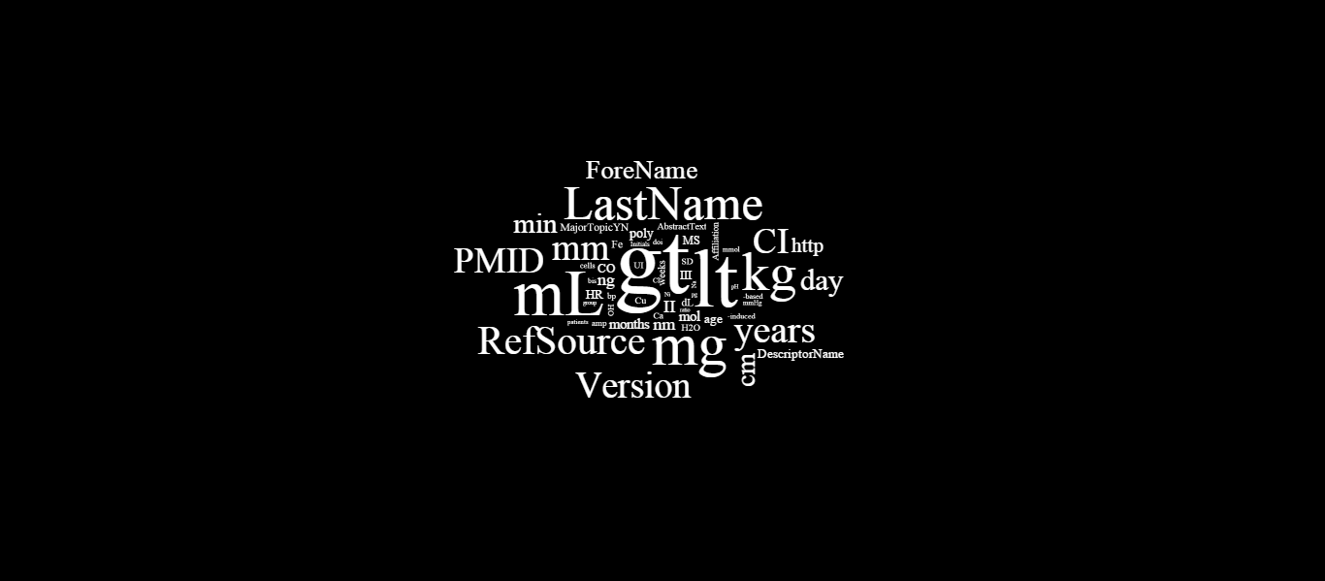

2014/1~12月

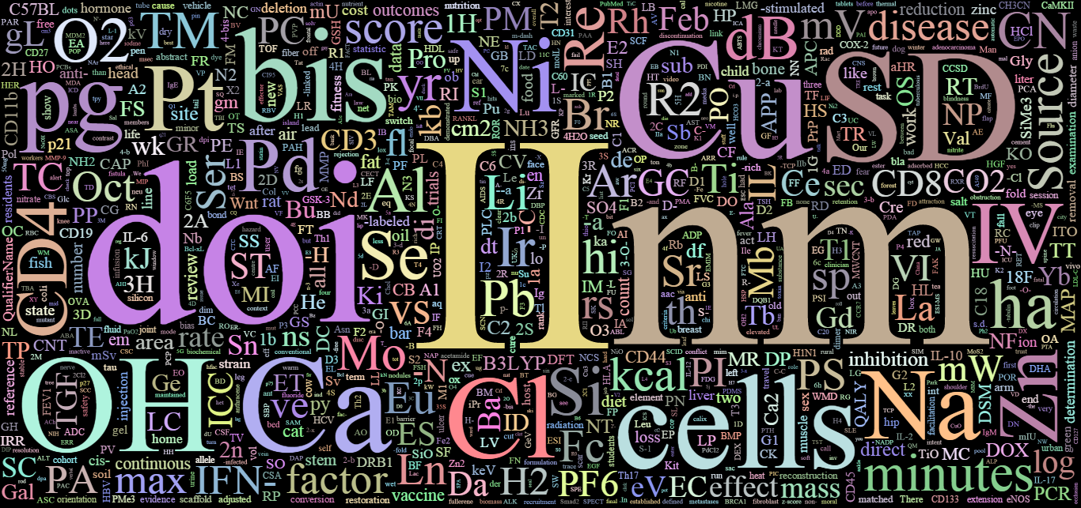

2013~2014年

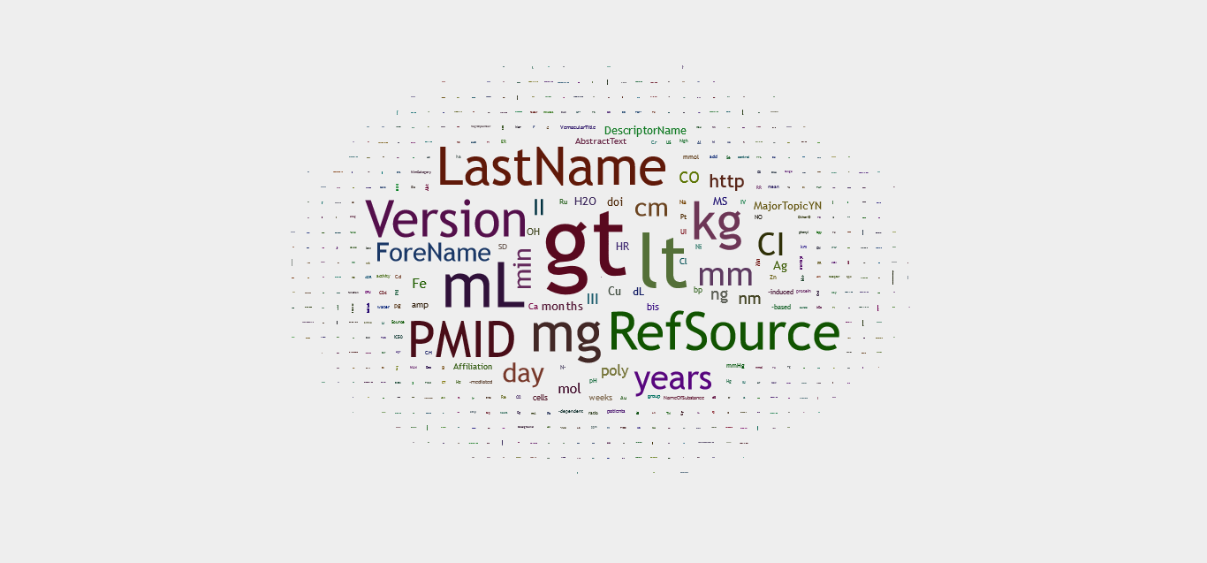

**圓餅圖(Pie Chart)** [http://chart.googleapis.com/chart?chs=300x225&cht=p&chd=s:Uf9a1234&chdl=10%%20for|20%%20with|30%%20a|40%%20to|50%%20in|60%%20and|70%%20the|80%%20of&chtt=2014%E5%B9%B4%201~12%E6%9C%88%20%E5%AD%97%E6%95%B8%E6%AF%94%E4%BE%8B](http://chart.googleapis.com/chart?chs=300x225&cht=p&chd=s:Uf9a1234&chdl=10%25%20for|20%25%20with|30%25%20a|40%25%20to|50%25%20in|60%25%20and|70%25%20the|80%25%20of&chtt=2014%E5%B9%B4%201~12%E6%9C%88%20%E5%AD%97%E6%95%B8%E6%AF%94%E4%BE%8B)

* 效能觀察與比較:

效能觀察:

**1台電腦執行**

軟體：windows7

硬體：CPU:Inteli5-3330 @ 3.00GHz

RAM:8GB

HD:C槽175G E槽195G

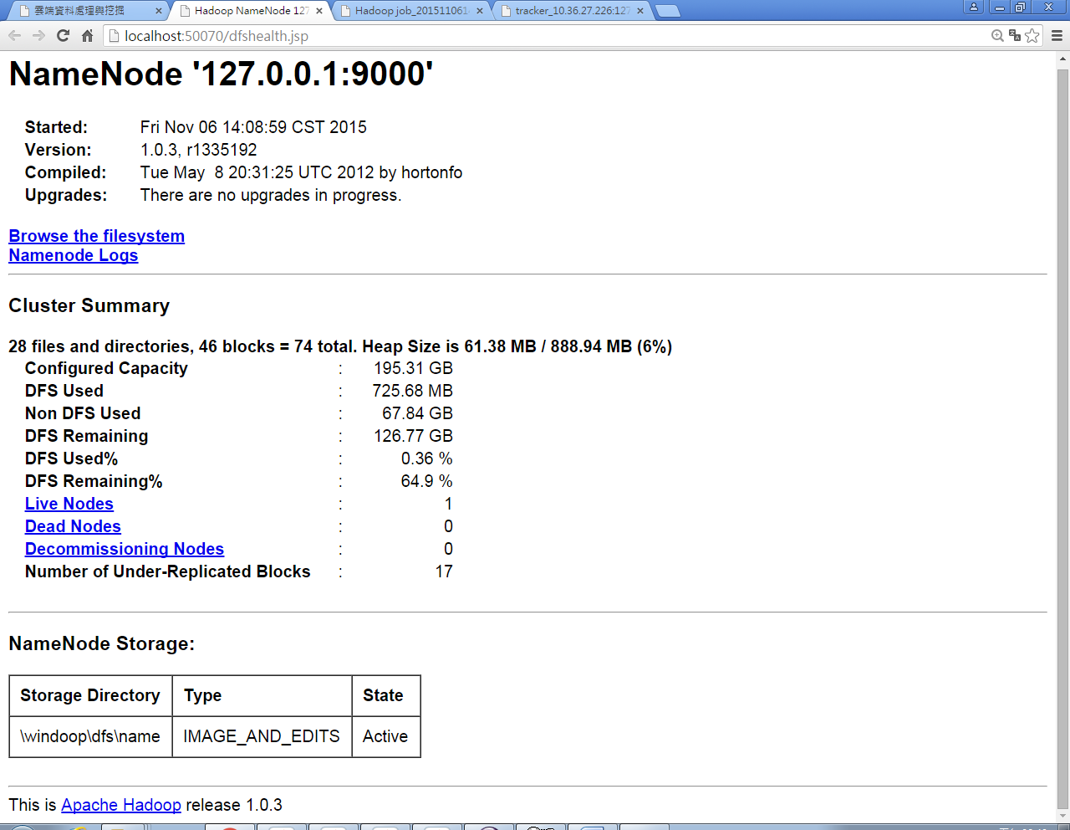

**項目：2014/1~6月資料**

**執行時間：10分鐘32秒**

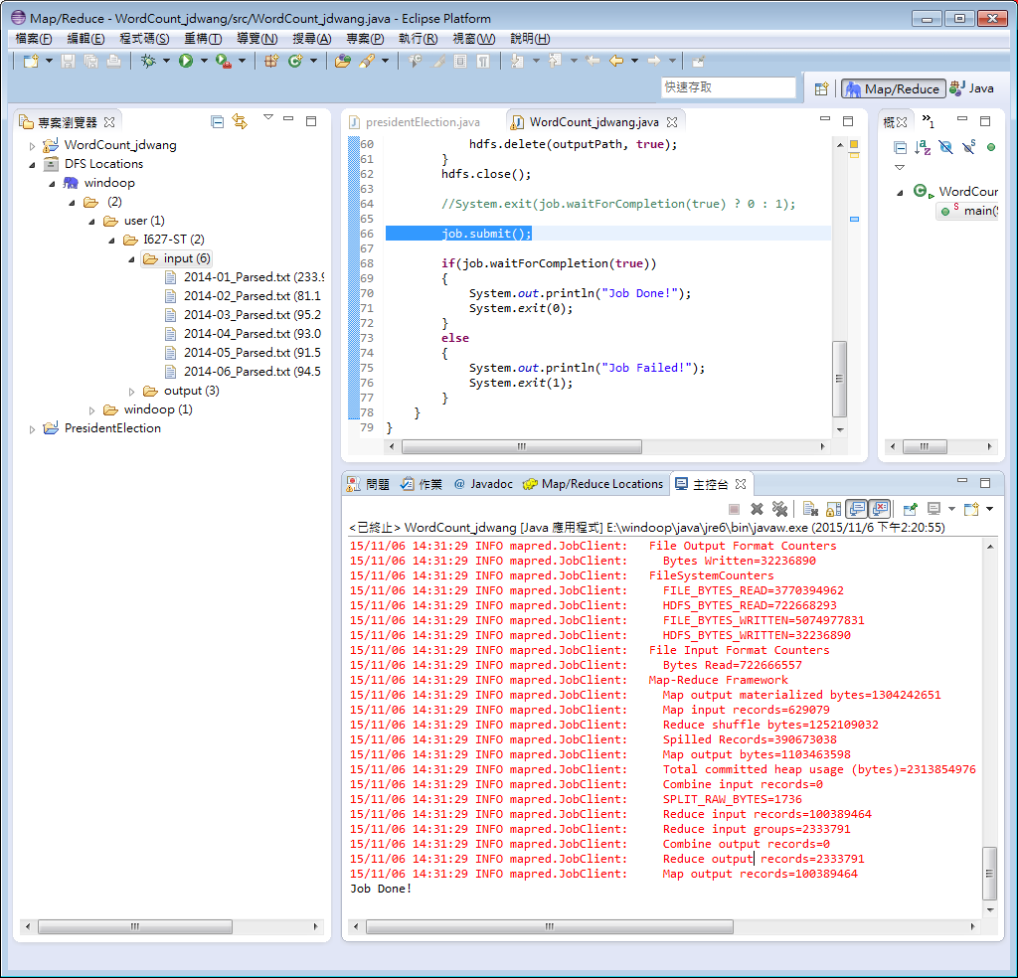

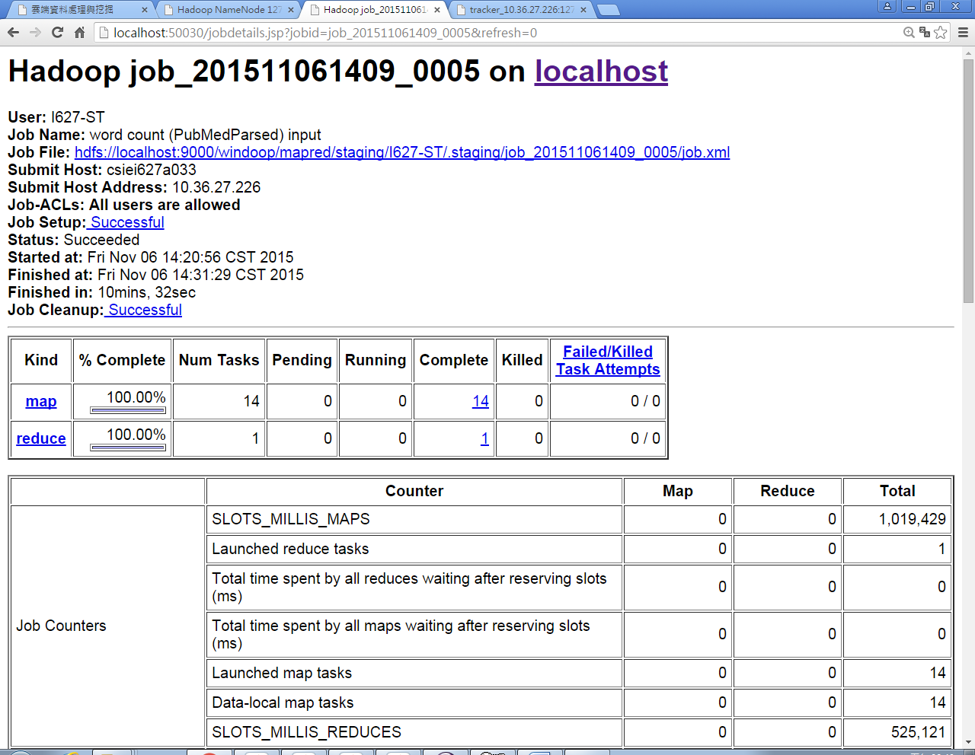

**項目：2014/1~12月資料**

**執行時間：20分鐘33秒**

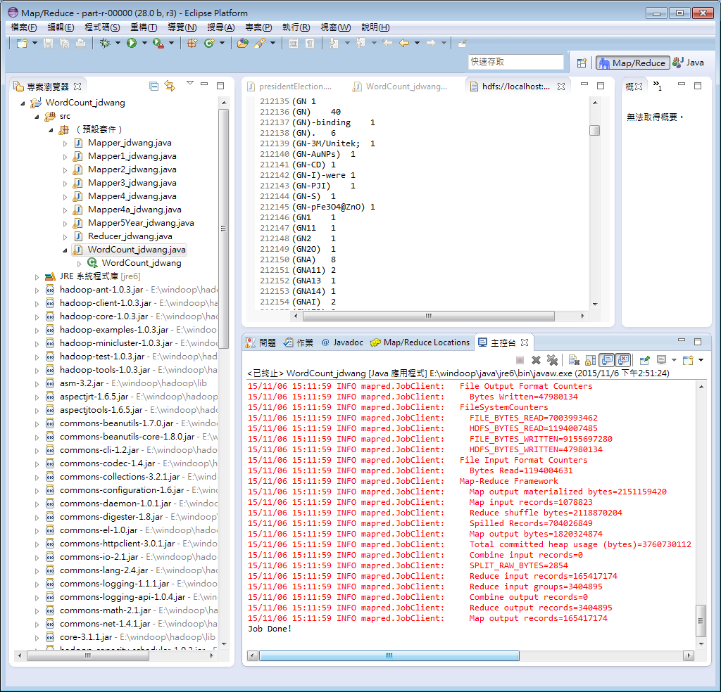

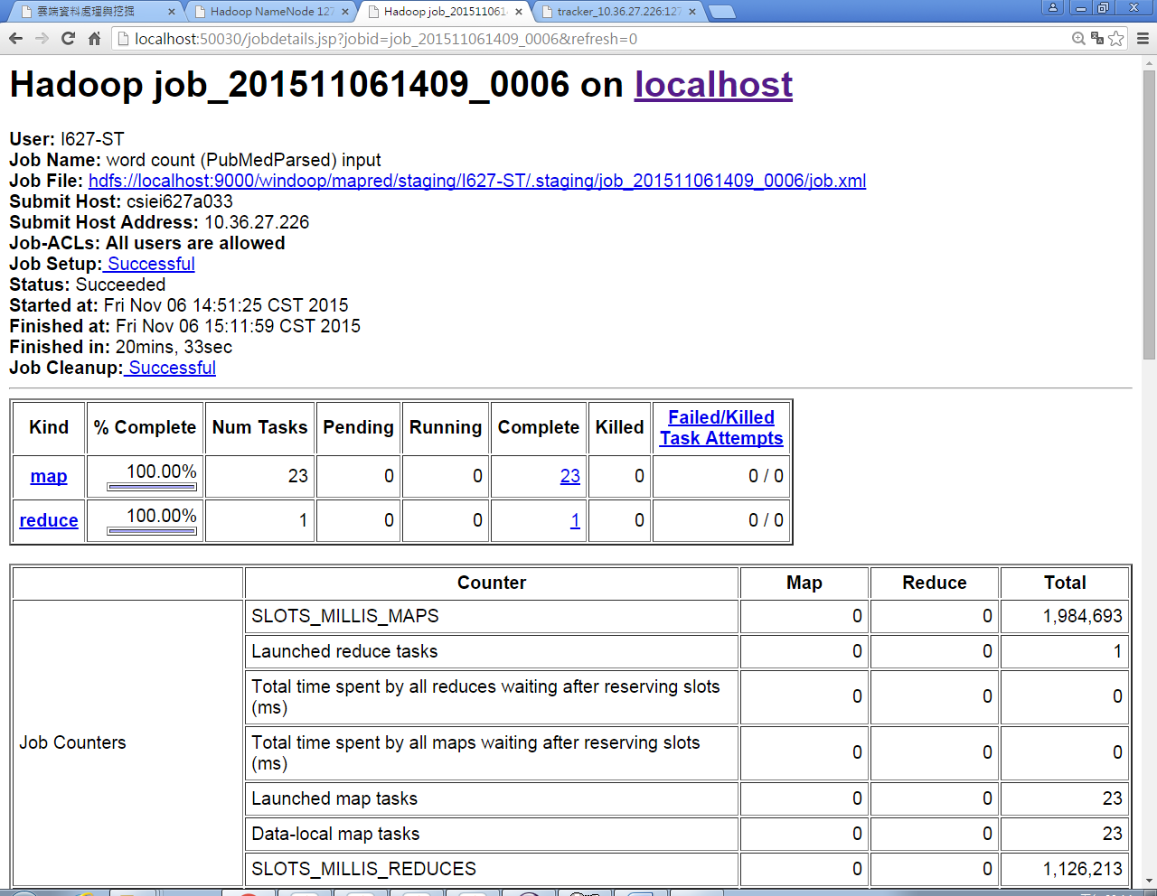

**項目：2013/1~2014/12**

**執行時間：38分鐘18秒**

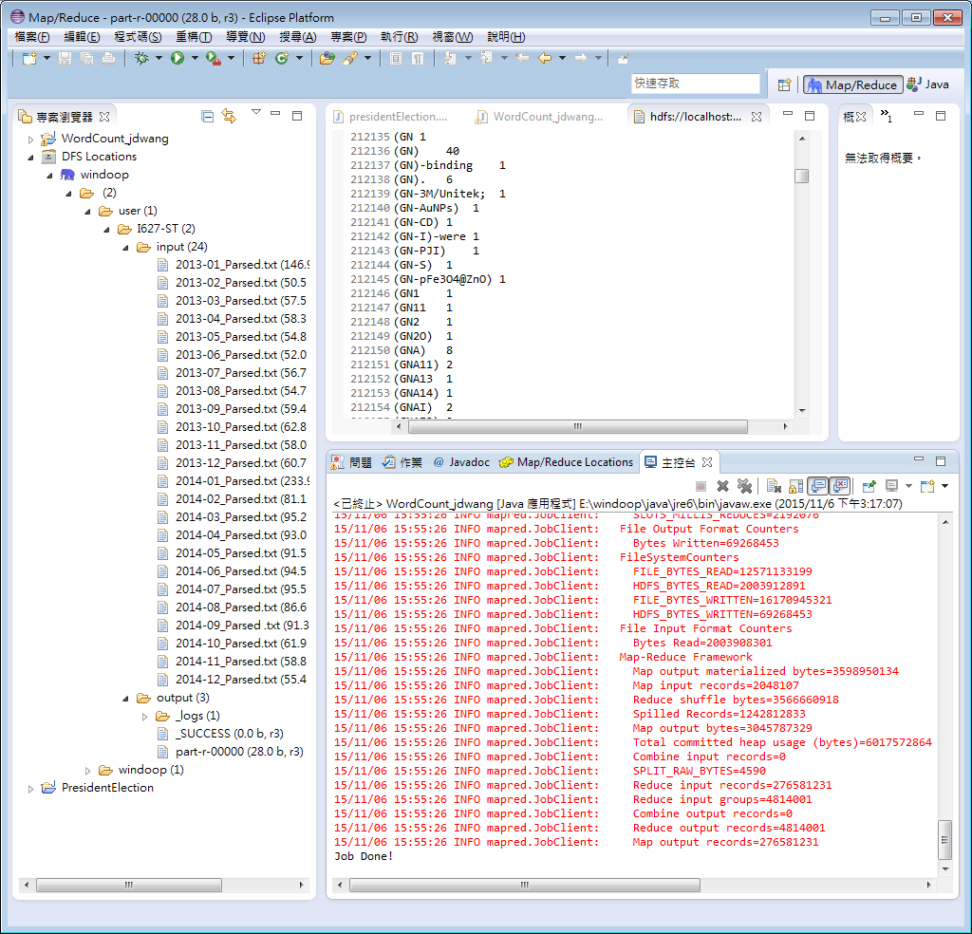

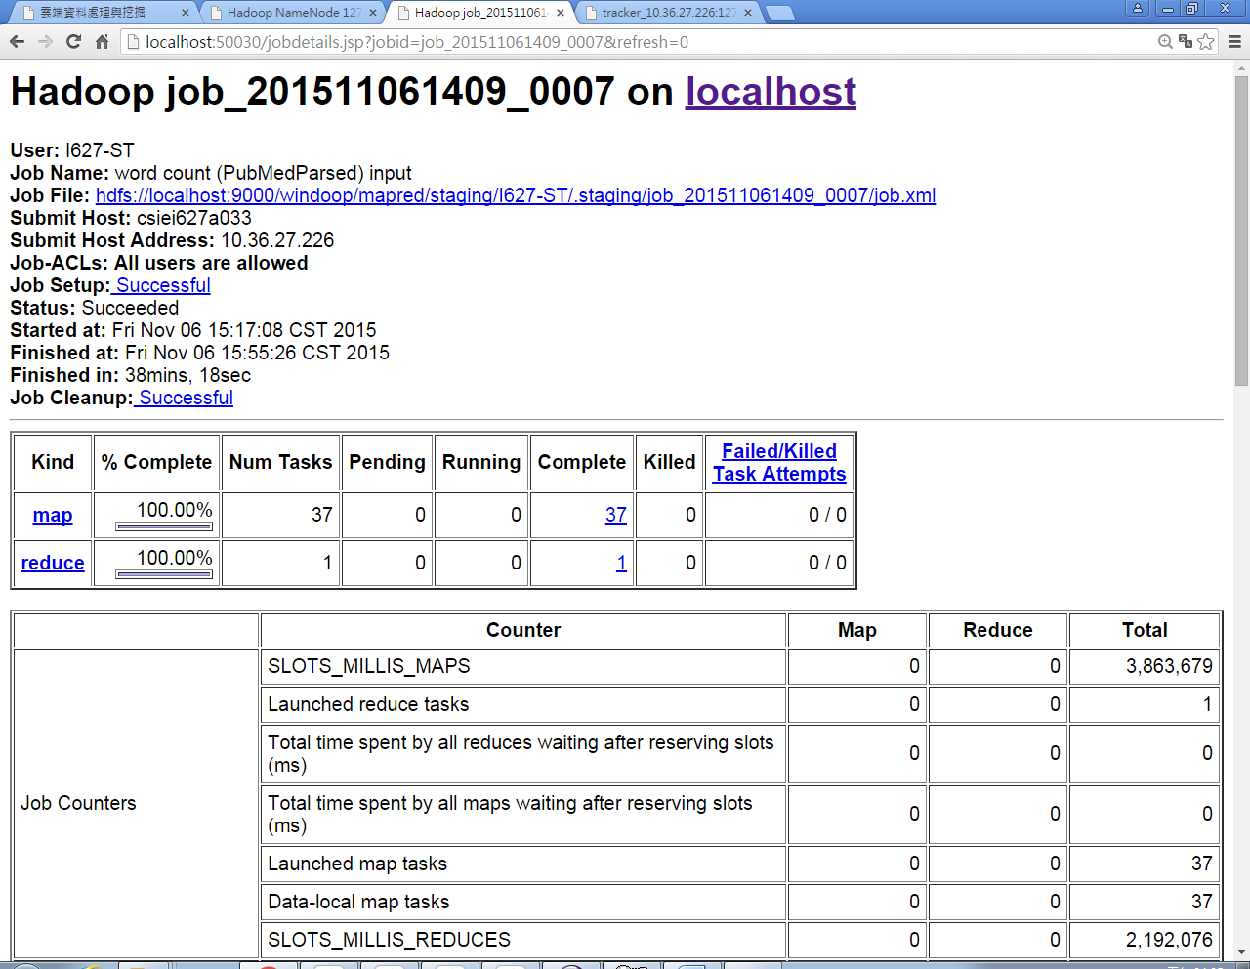

**2台電腦執行**

軟體：windows7

硬體：CPU:Inteli5-3330 @ 3.00GHz

RAM:8GB

HD:C槽175G E槽195G

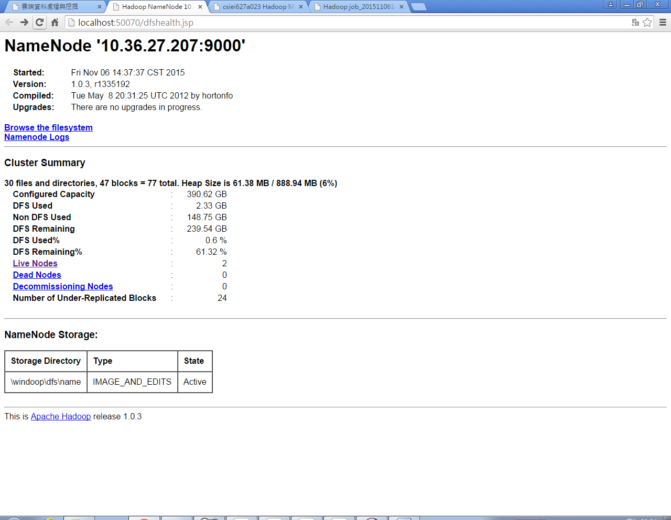

**項目：2014/1~6月資料**

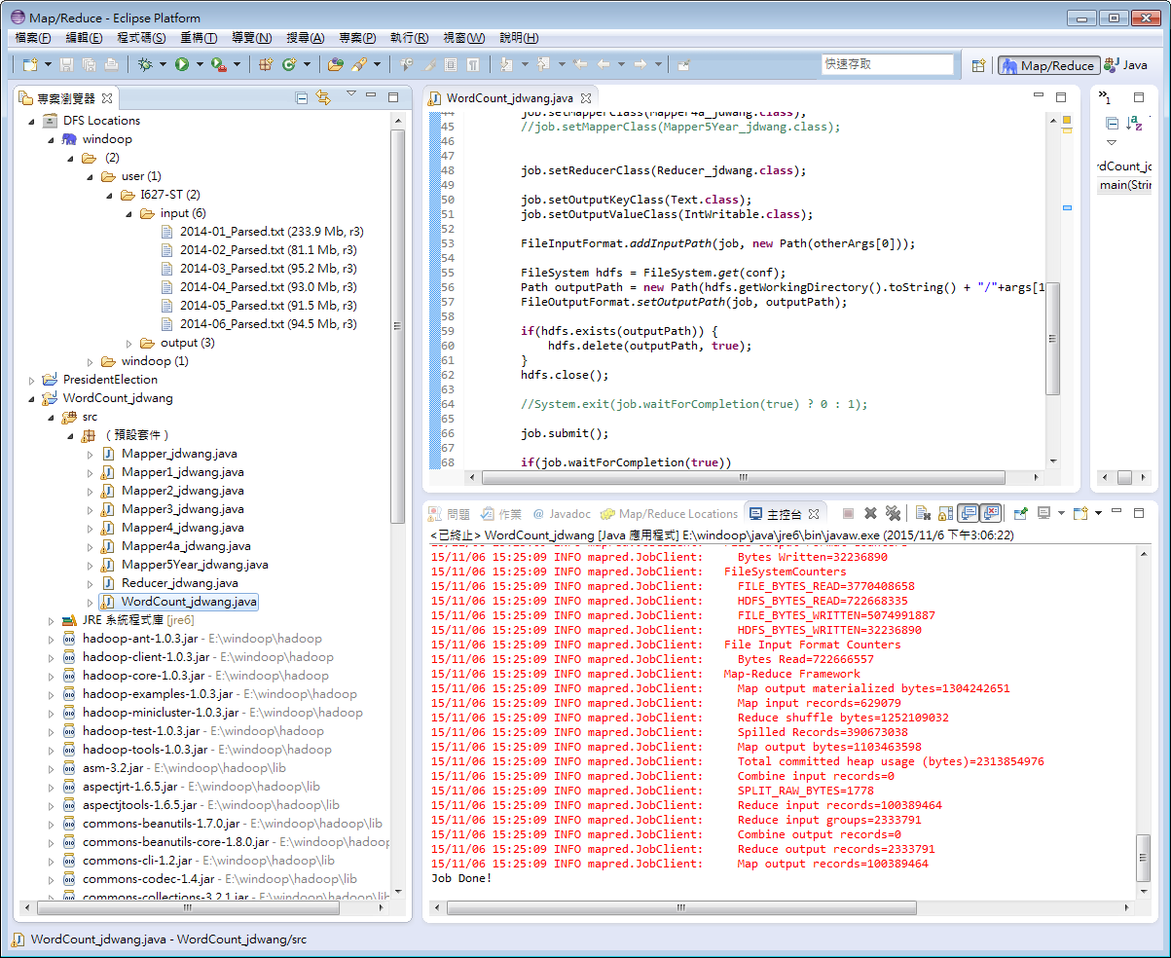

**第一次執行：7分鐘27秒**

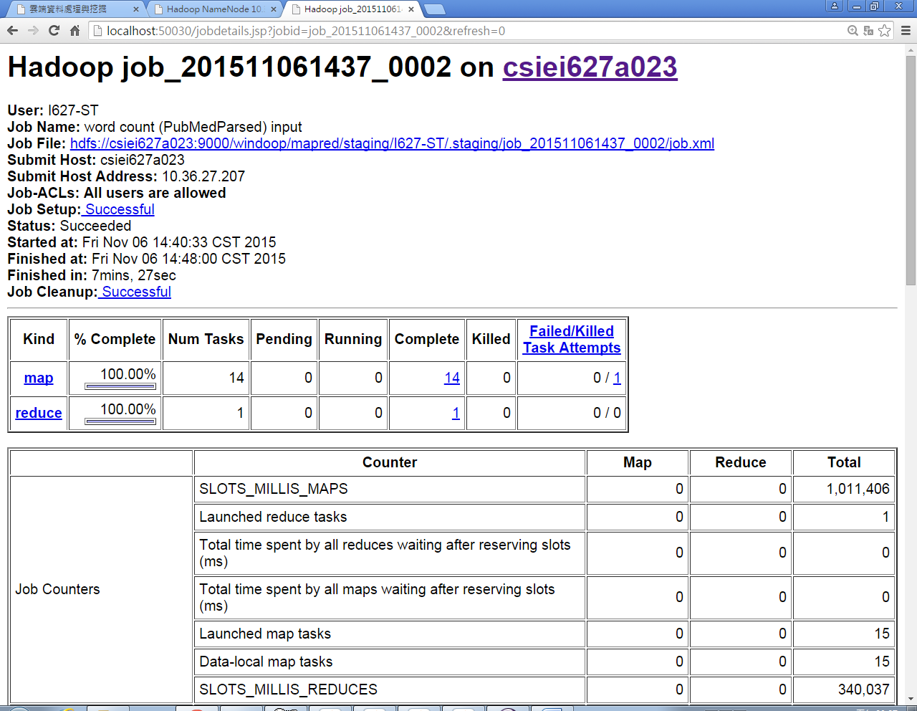

**第二次執行：18分鐘45秒**

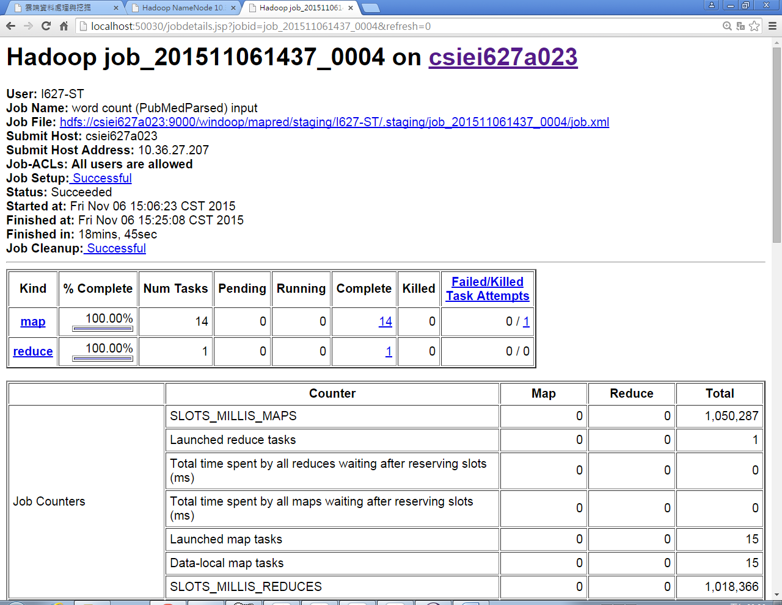

**項目：2014/1~12月資料**

**執行時間：12分鐘7秒**

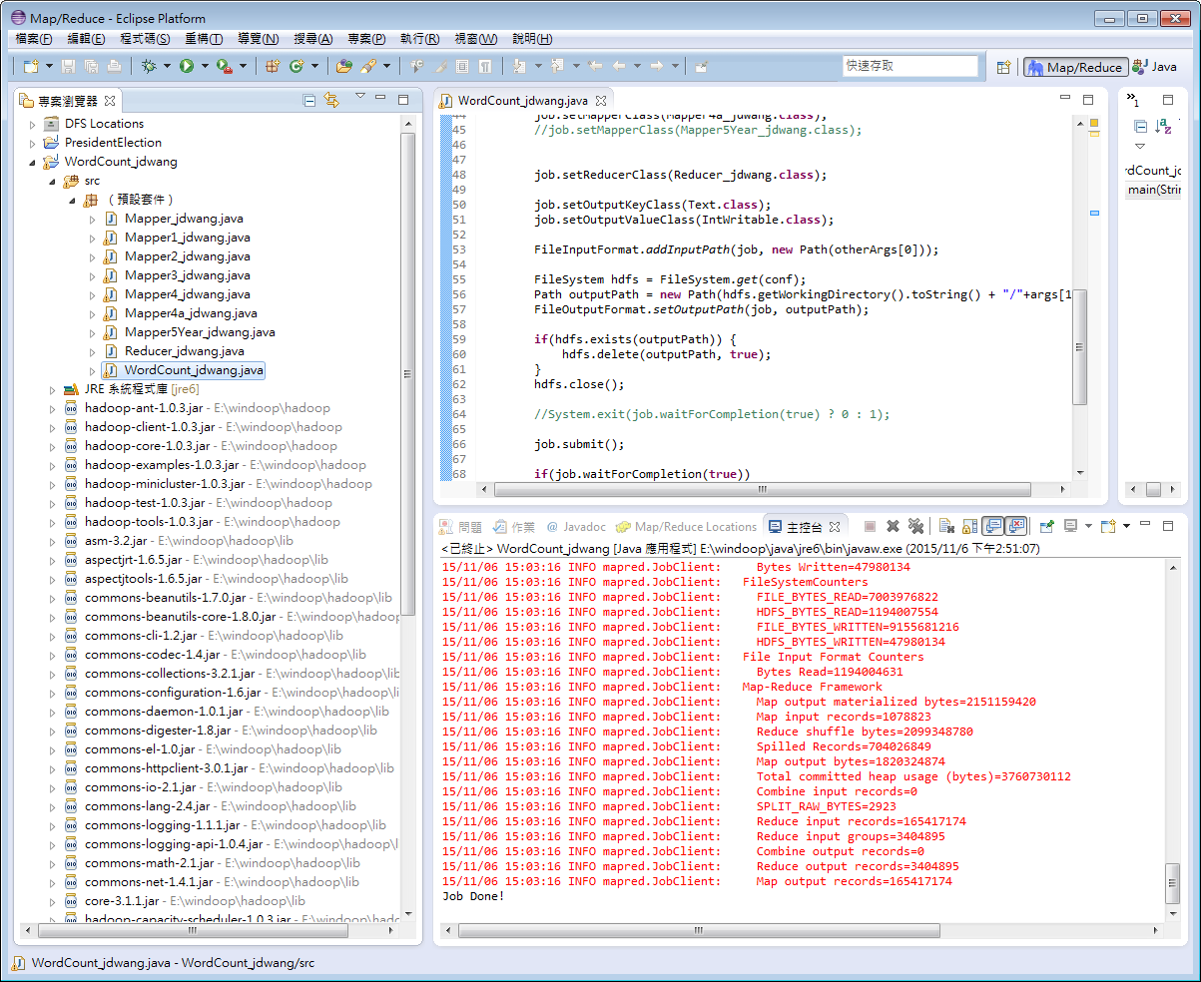

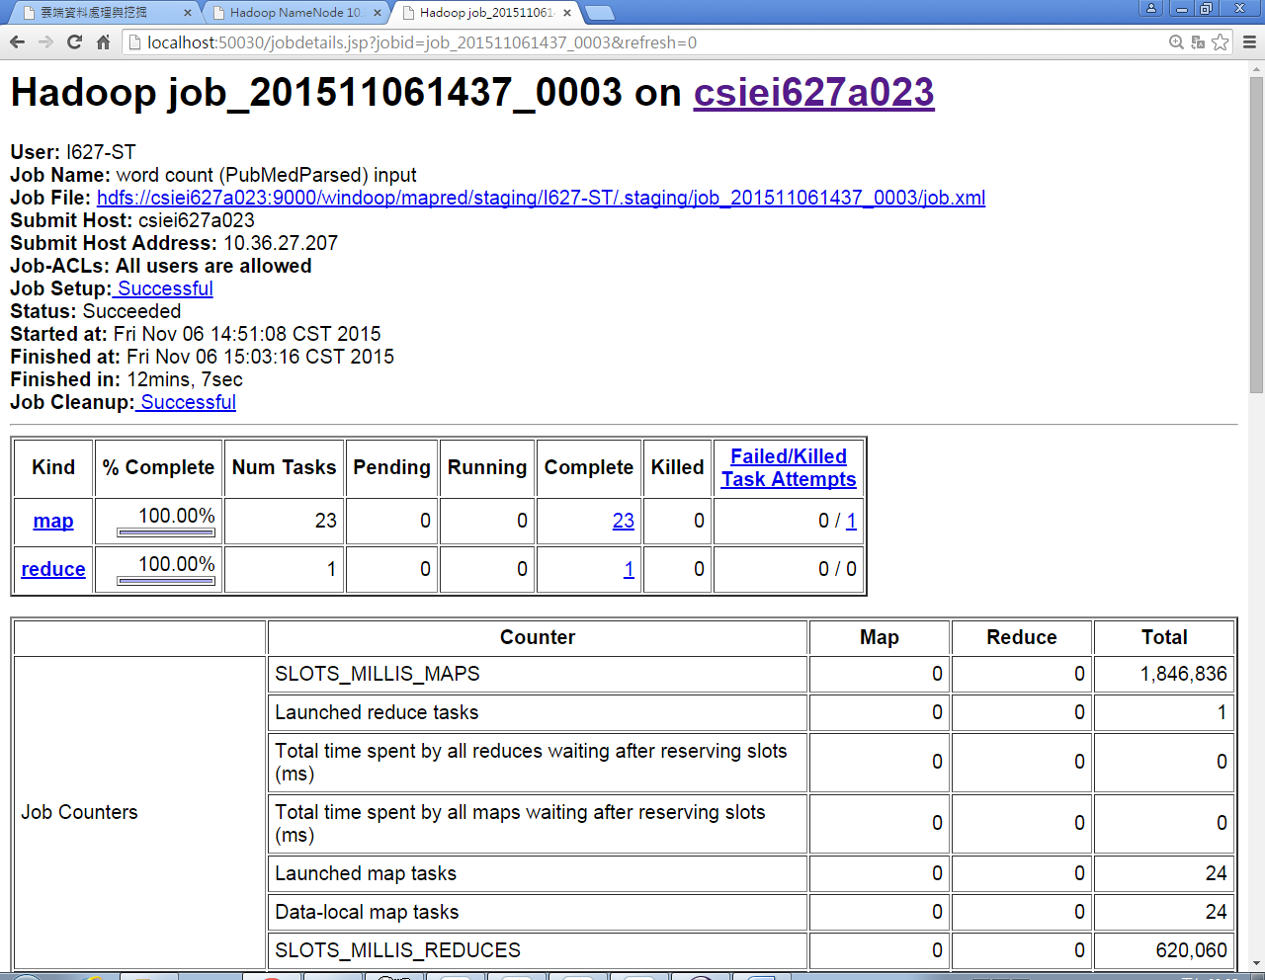

**項目：2013/1~2014/12月資料**

**執行時間：22分鐘59秒**

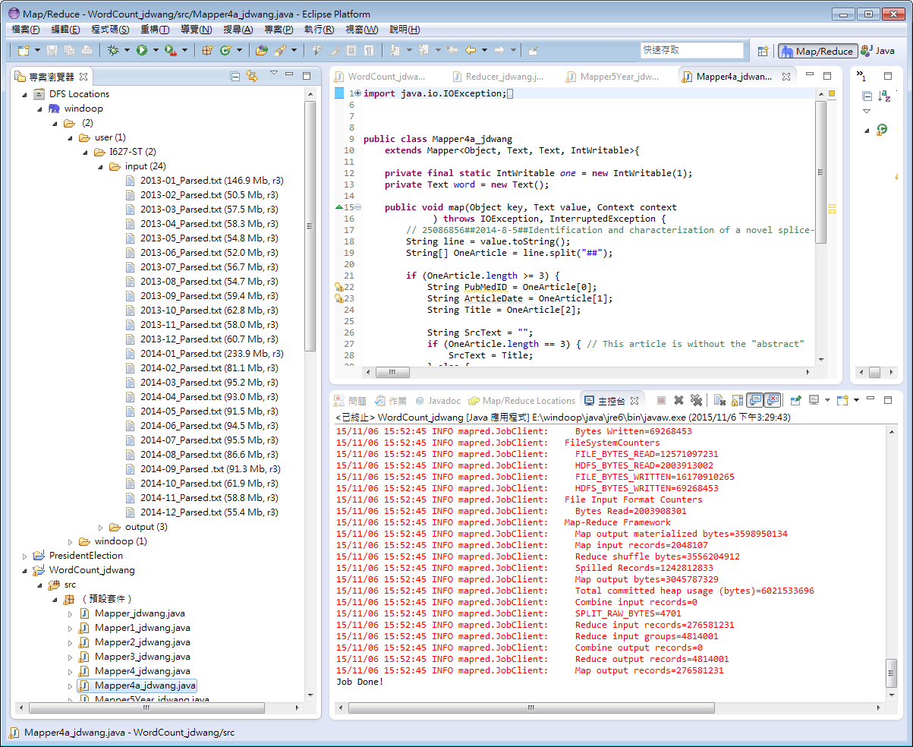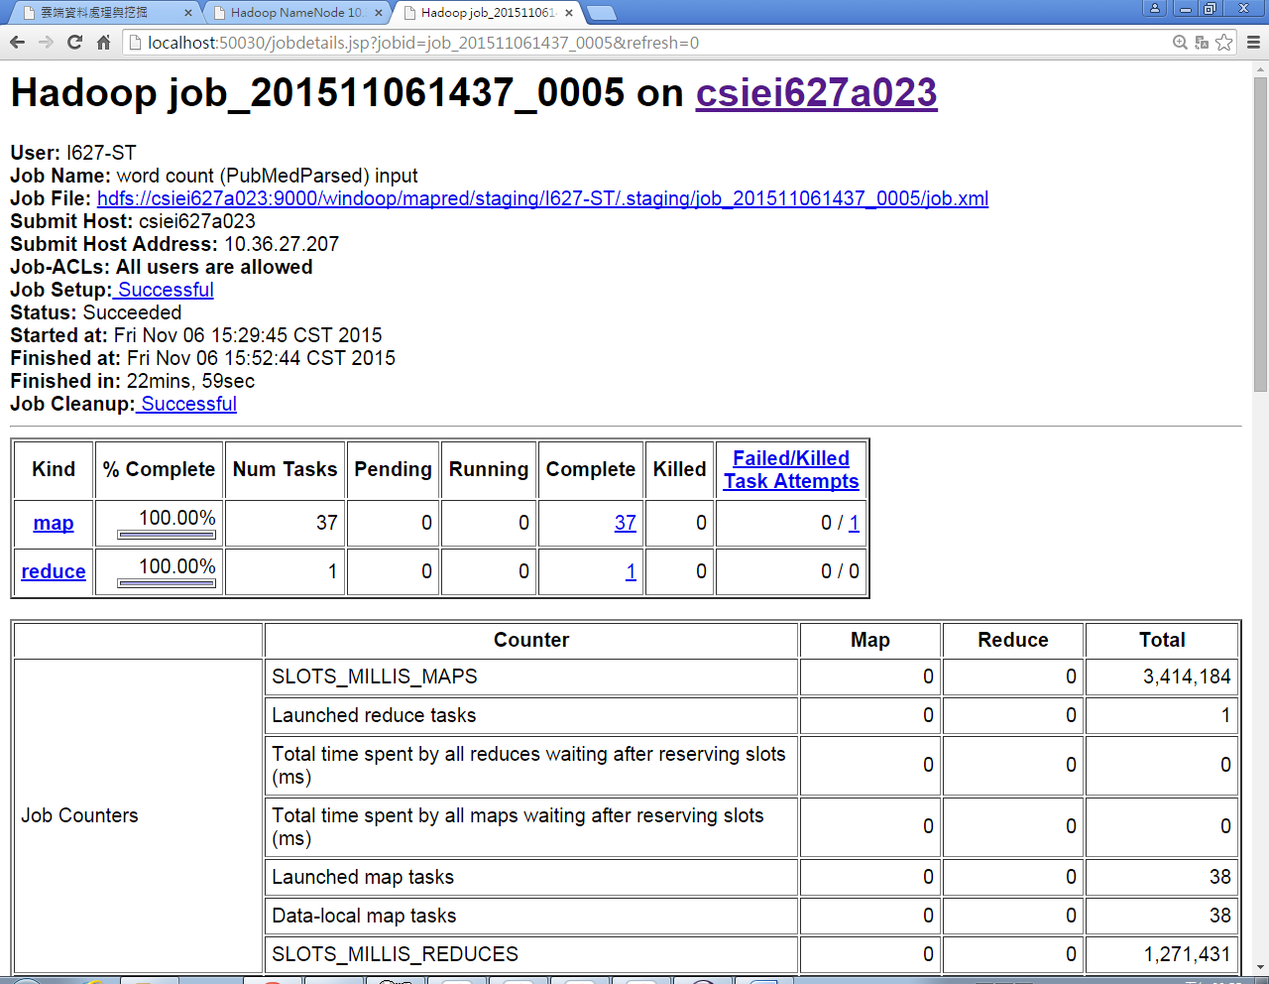

**4台電腦執行**

軟體：windows7

硬體：CPU:Inteli5-3330 @ 3.00GHz

RAM:8GB

　　 HD:C槽175G E槽195G

**項目：2014/1~6月資料**

**執行時間：3分鐘3秒**

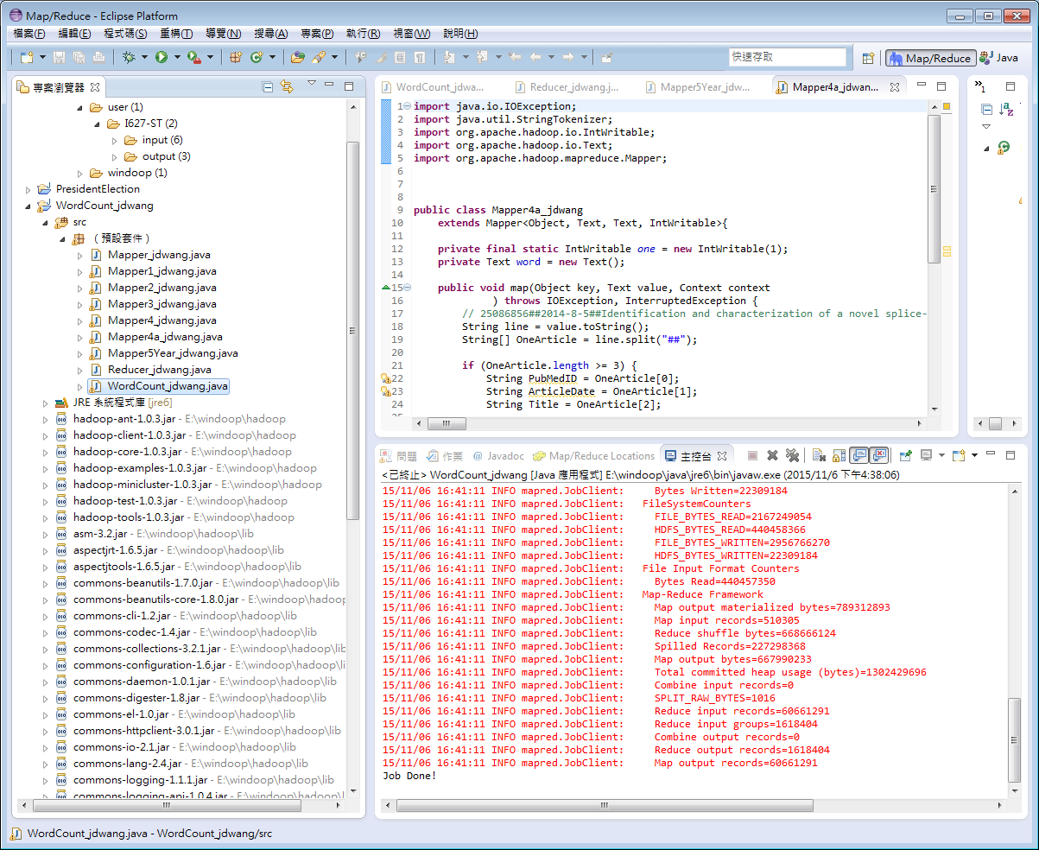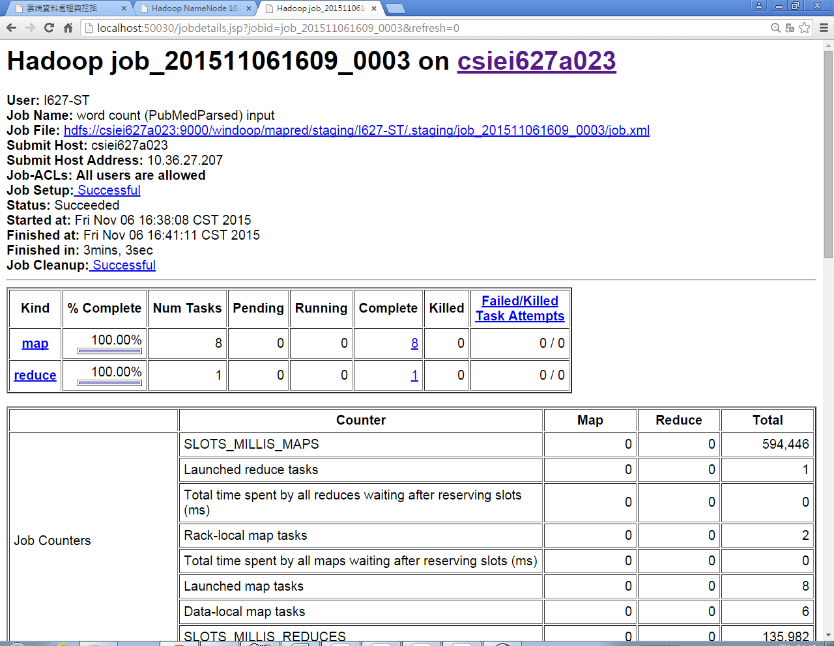

**項目：2014/1~12月資料**

**執行時間：8分鐘25秒**

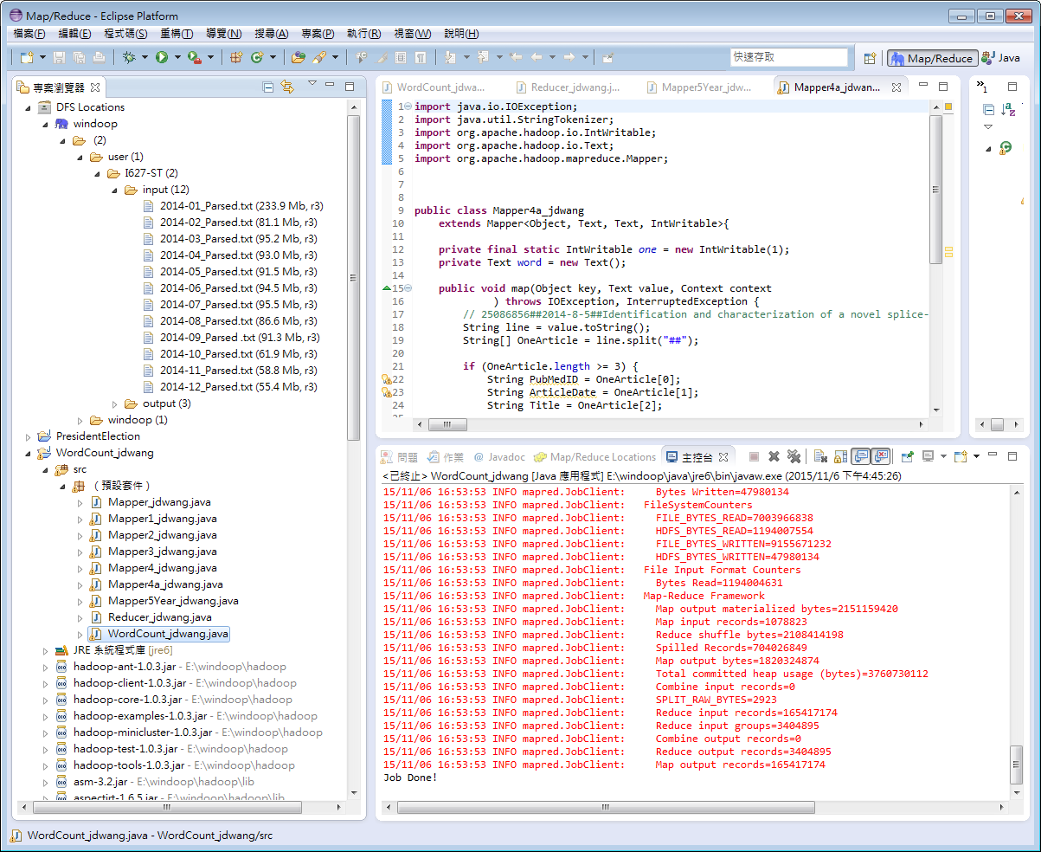

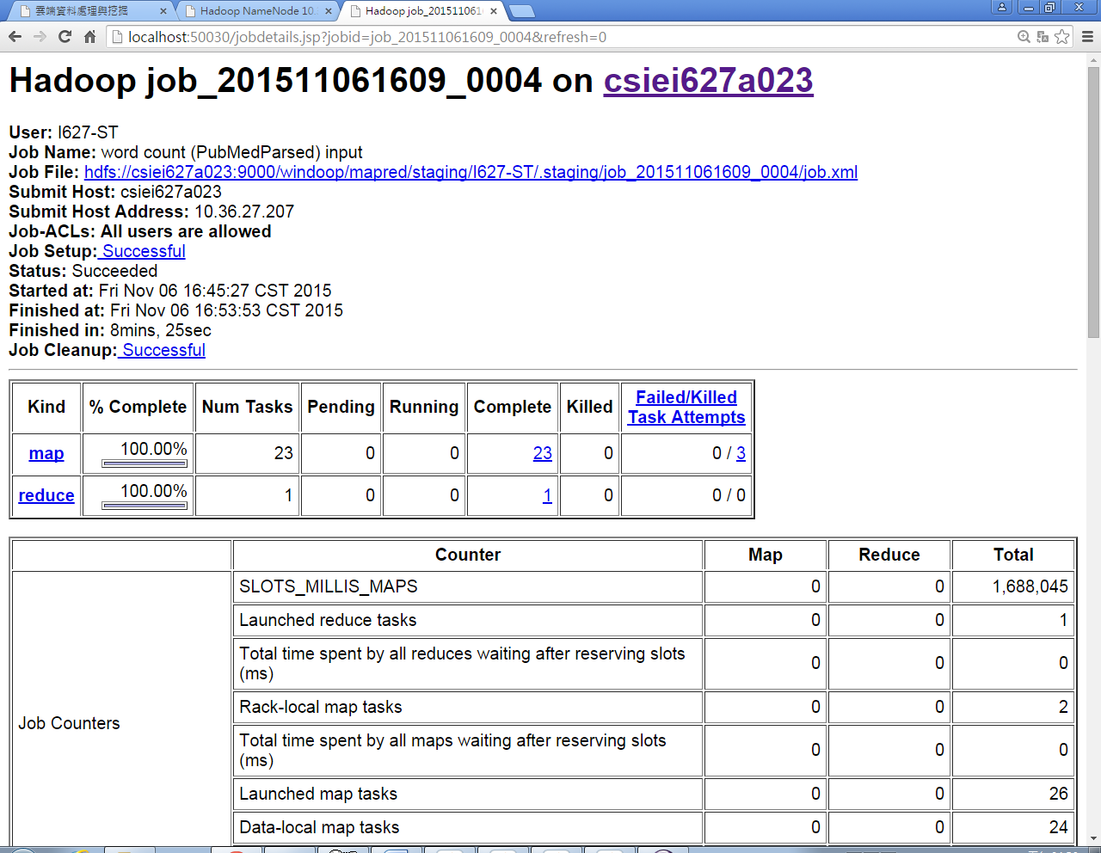

**項目：2013-2014月**

**執行時間：13分鐘53秒**

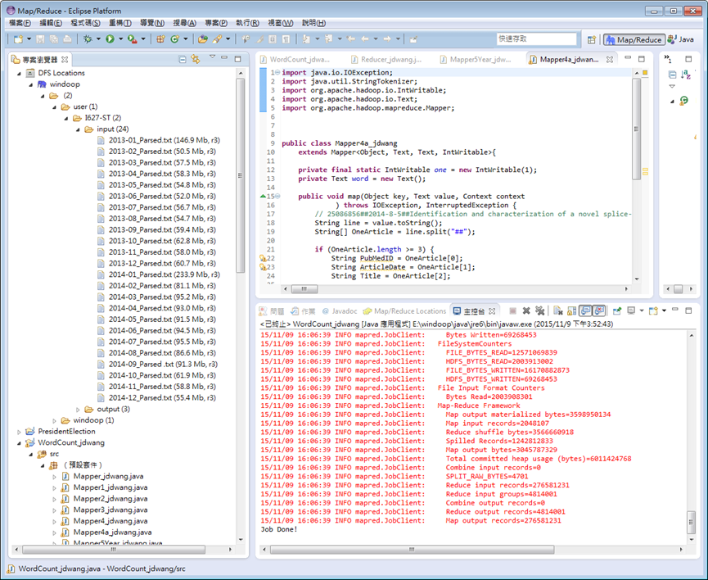

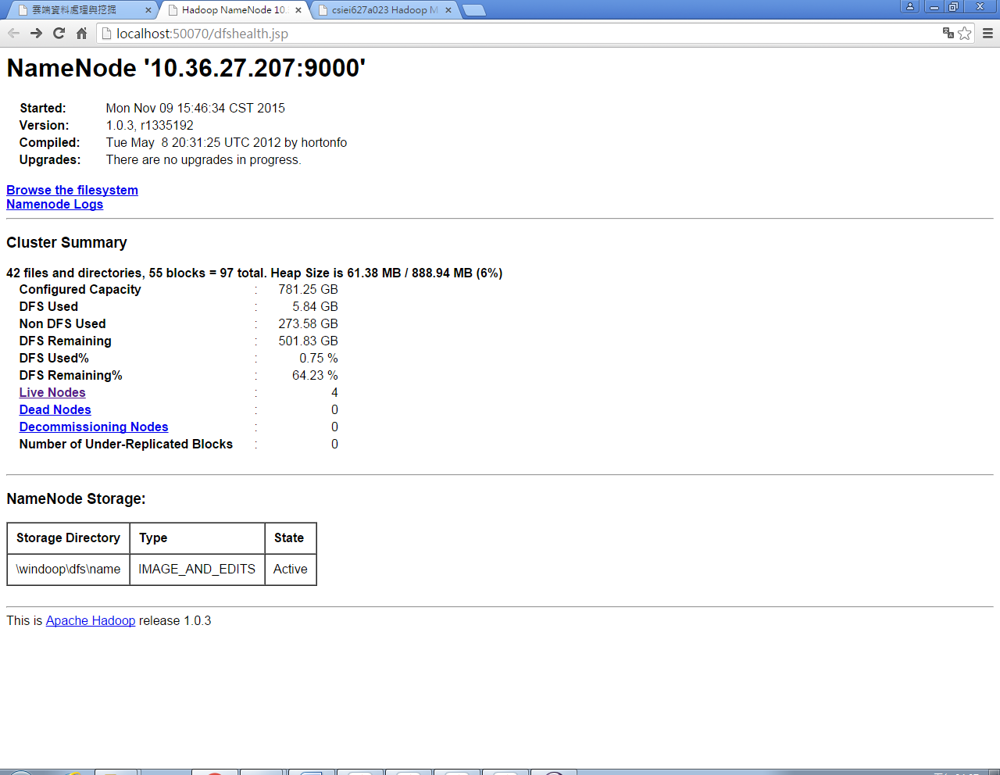

**6台電腦執行**

軟體：windows7

硬體：CPU:Inteli5-3330 @ 3.00GHz

RAM:8GB

　　 HD:C槽175G E槽195G

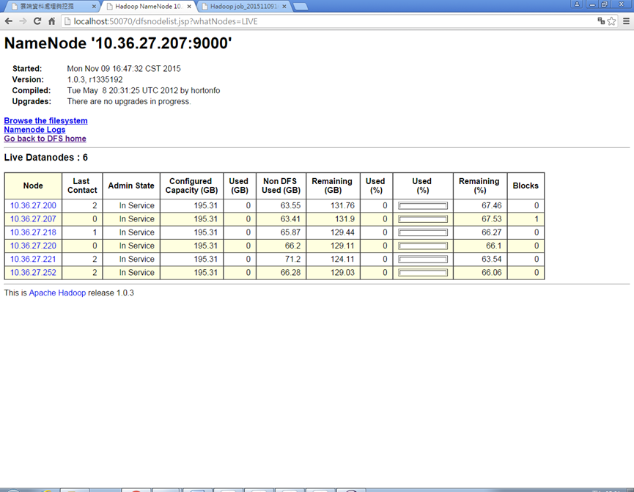

**項目： 2014/1~12月**

**執行時間：7分鐘30秒**

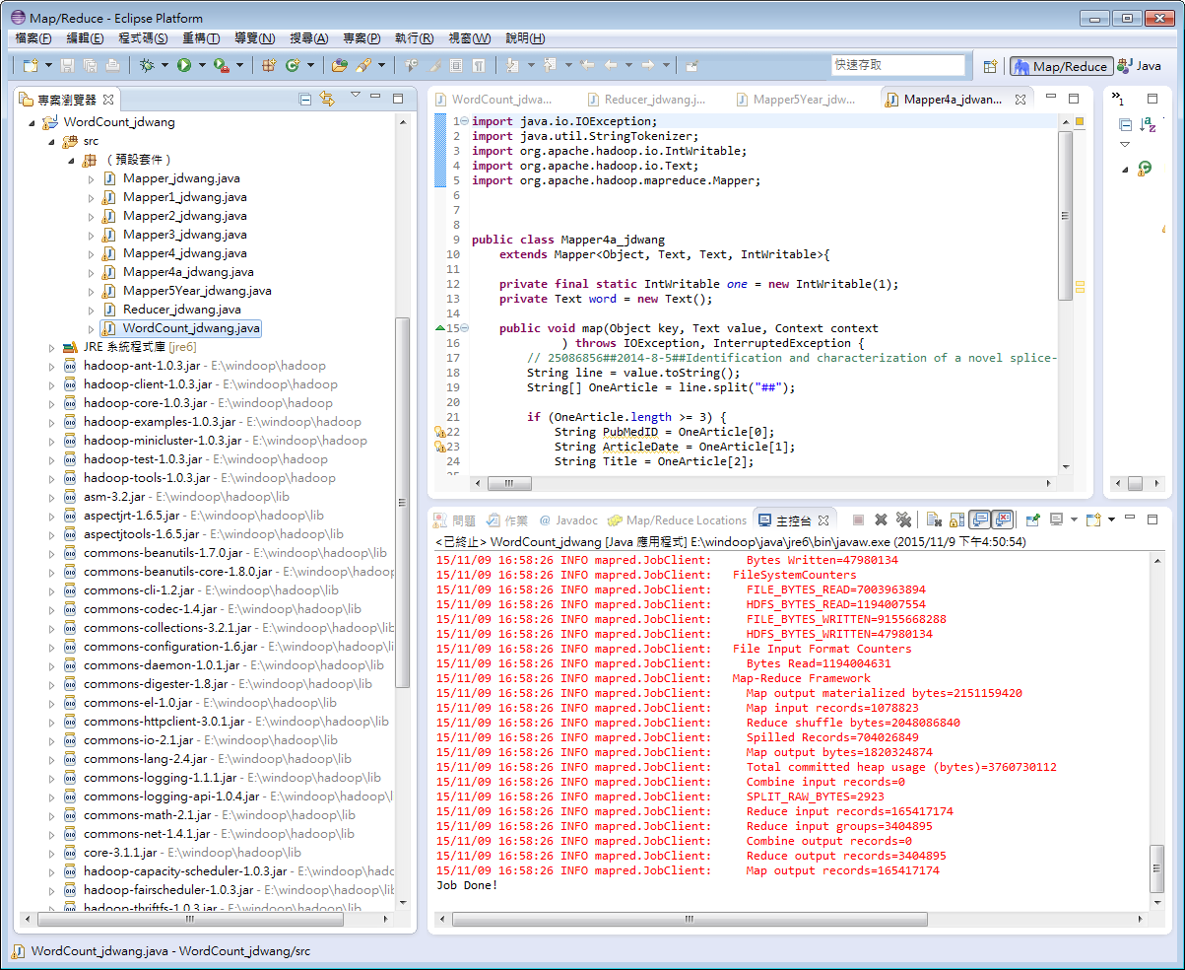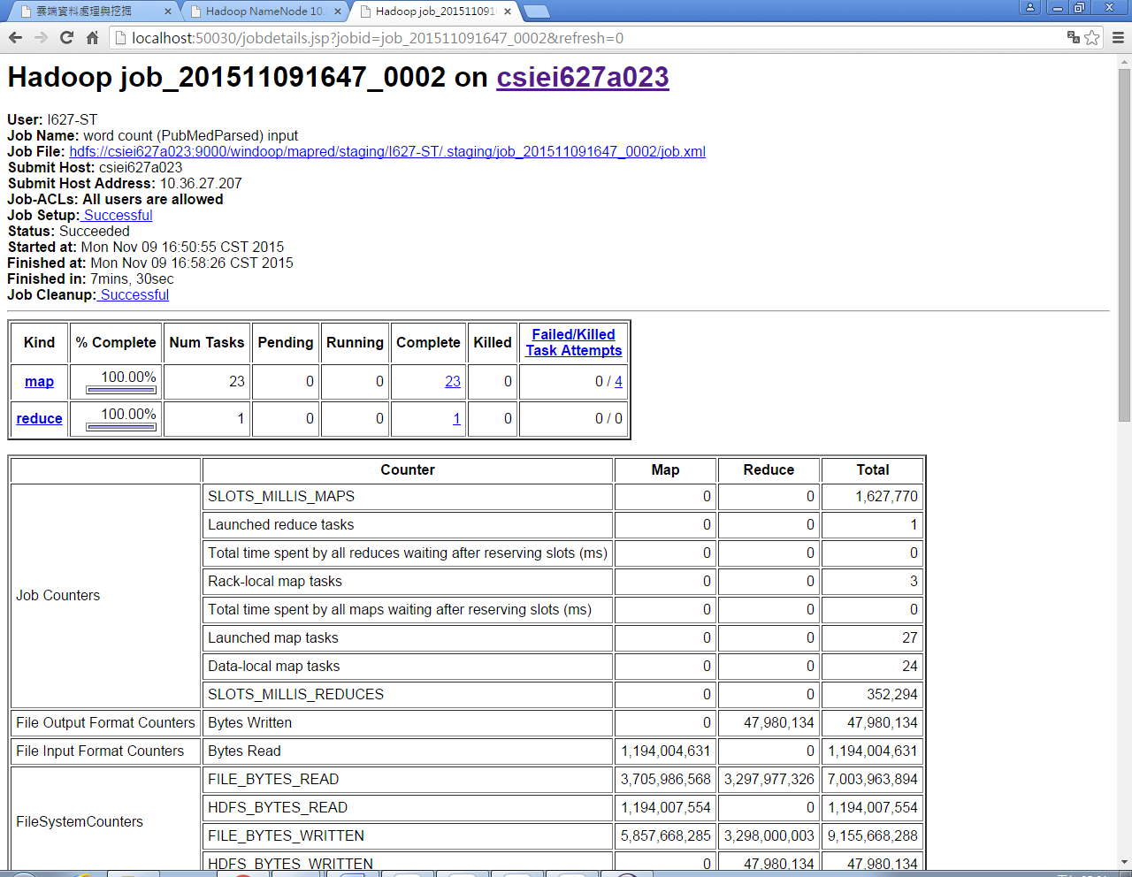

**8台電腦執行**

軟體：windows7

硬體：CPU:Inteli5-3330 @ 3.00GHz

RAM:8GB

　　 HD:C槽175G E槽195G

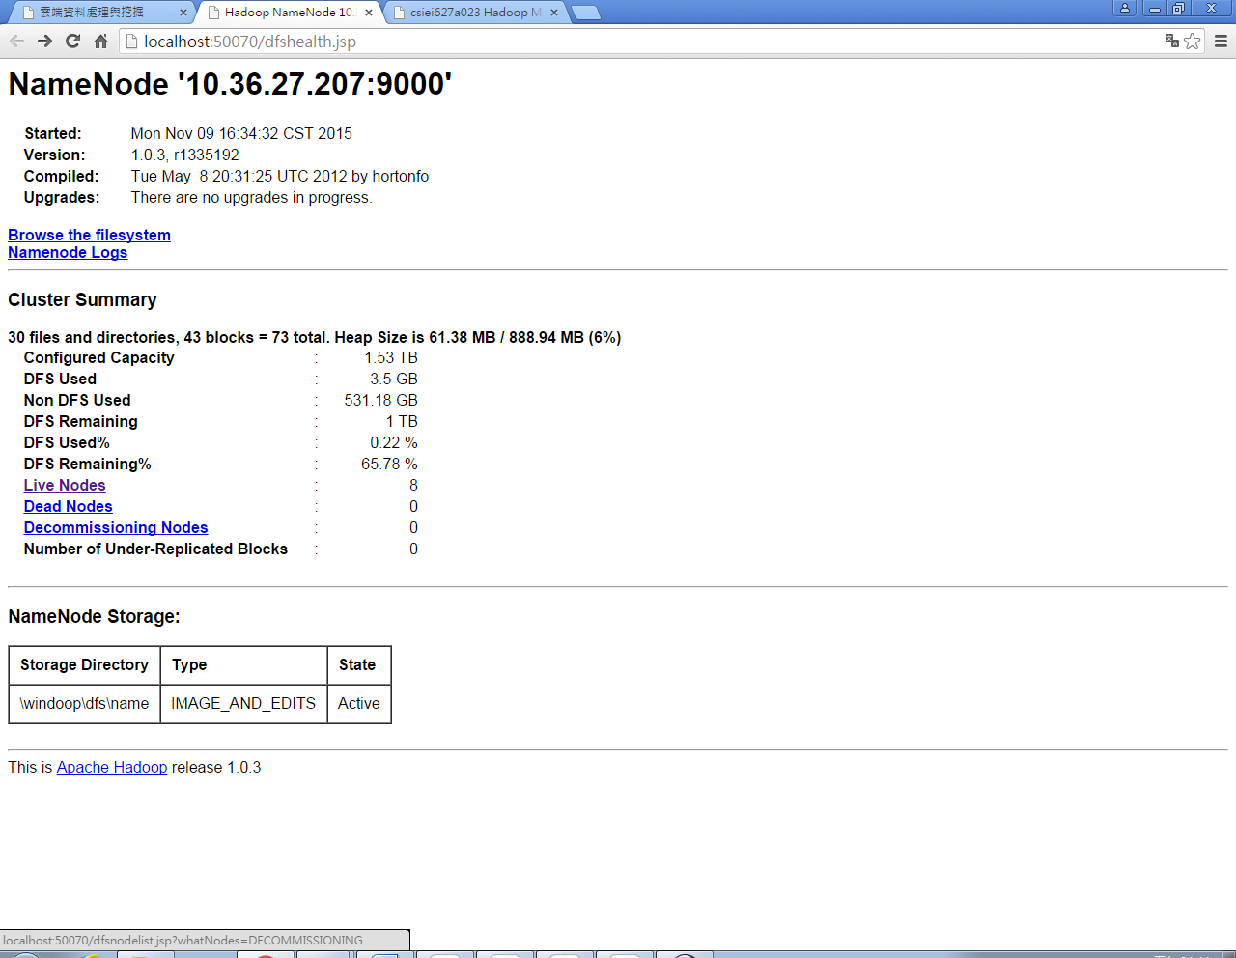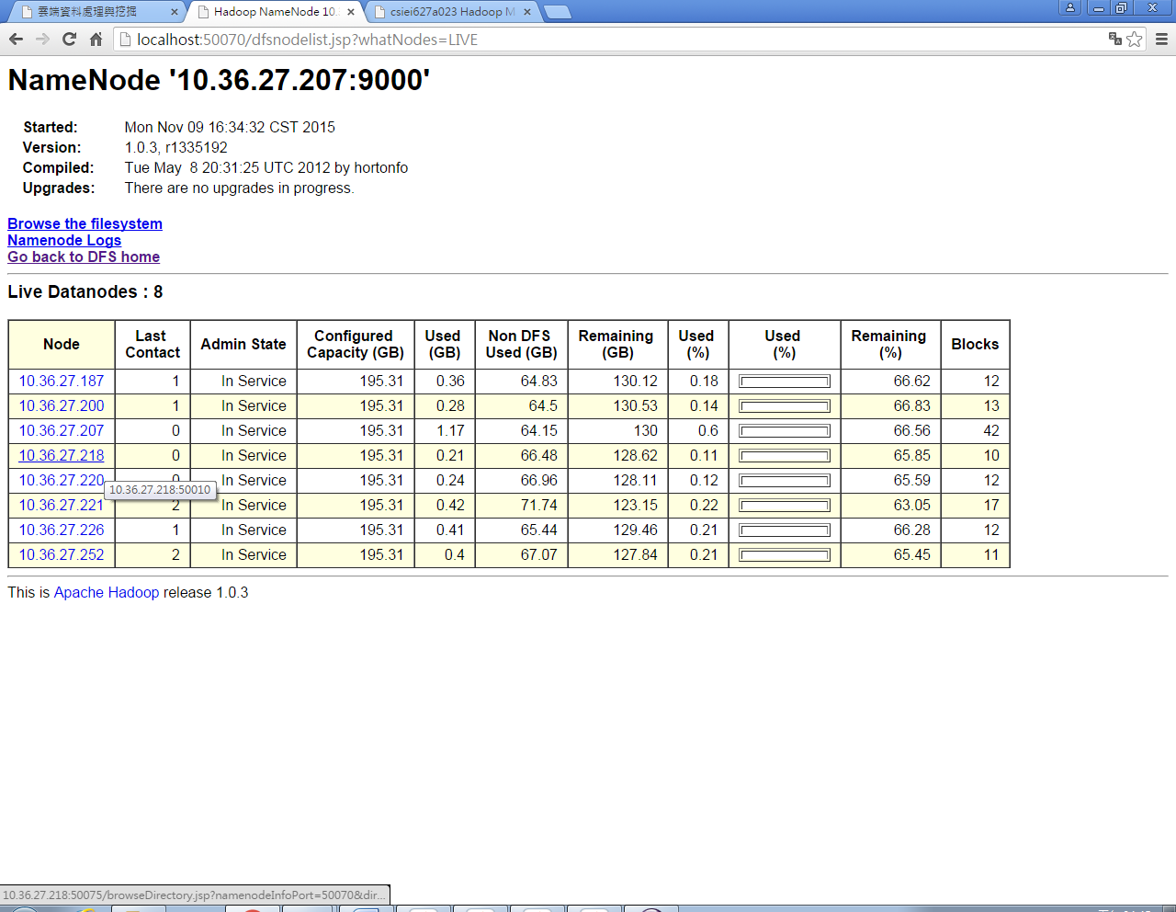

**項目： 2014/1~12月**

**執行時間：5分鐘22秒**

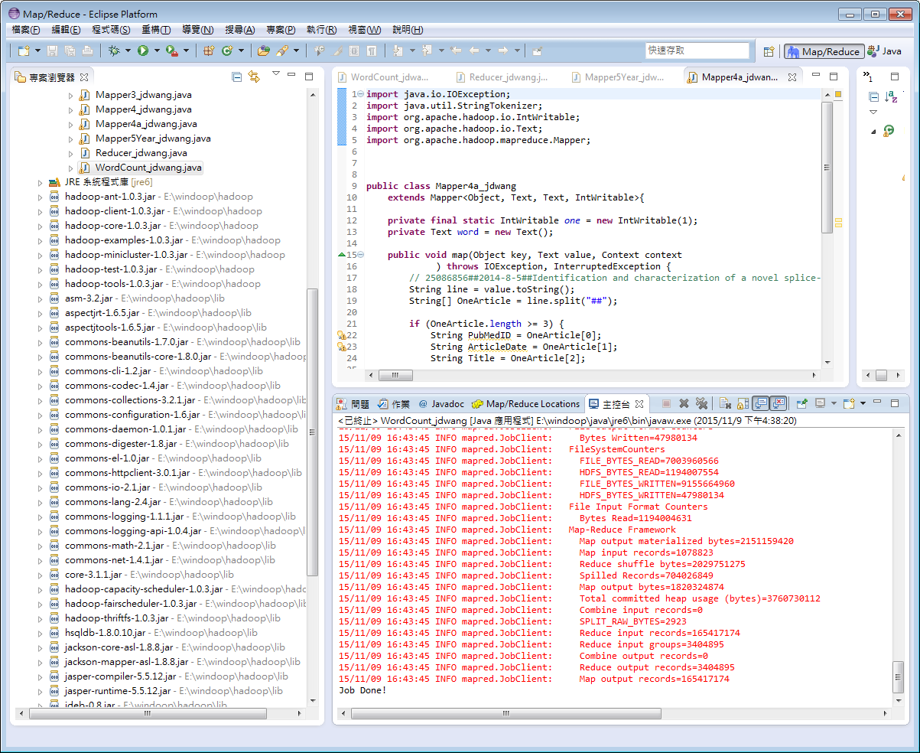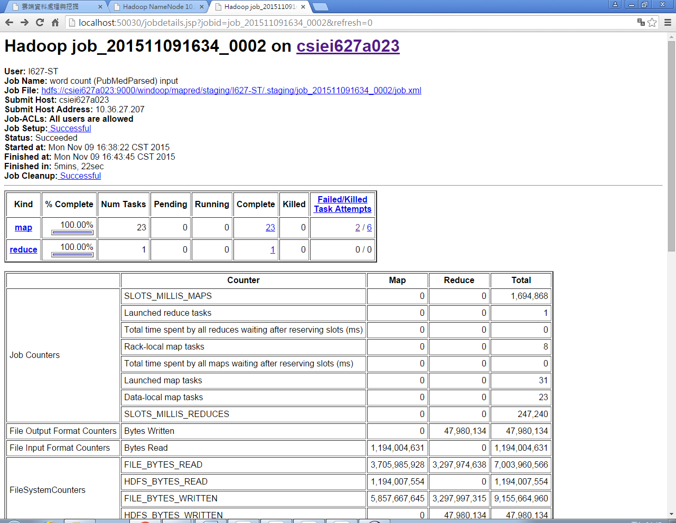

**226掛機**

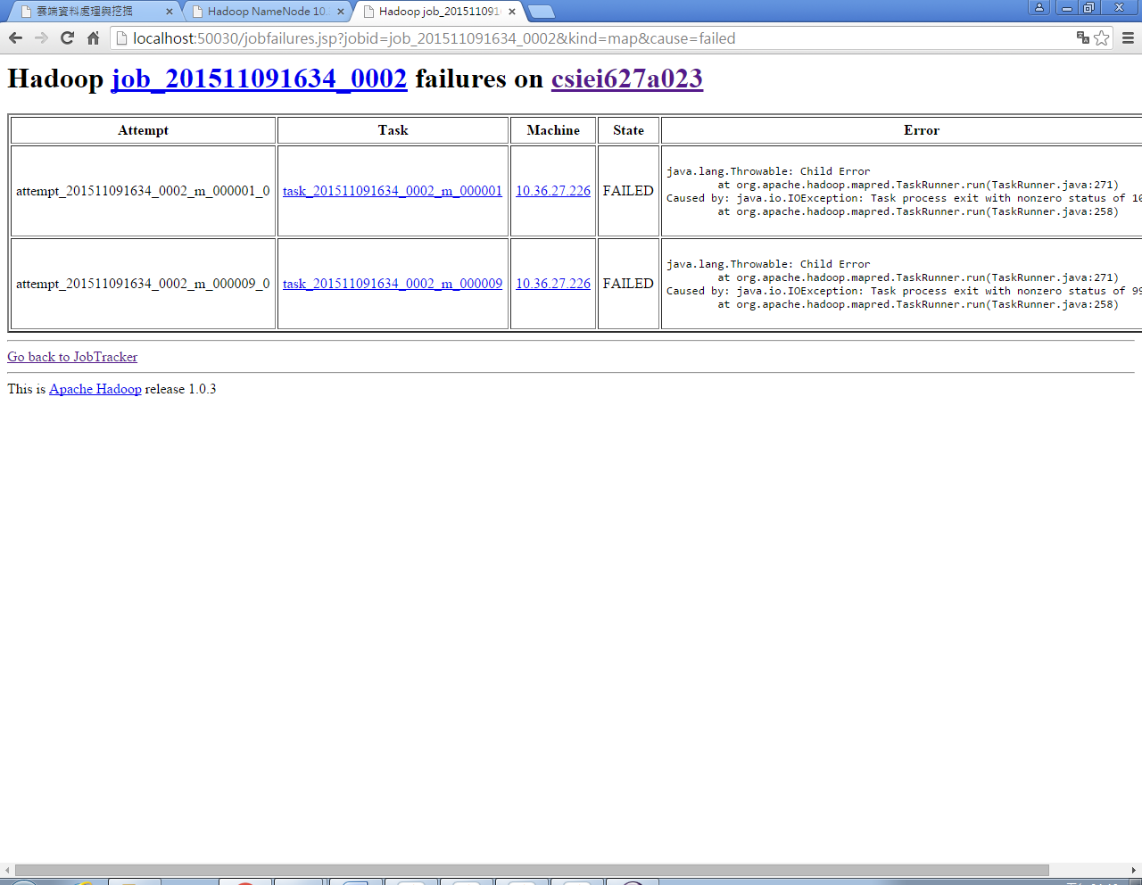

**10台電腦執行**

軟體：windows7

硬體：CPU:Inteli5-3330 @ 3.00GHz

RAM:8GB

　　 HD:C槽175G E槽195G

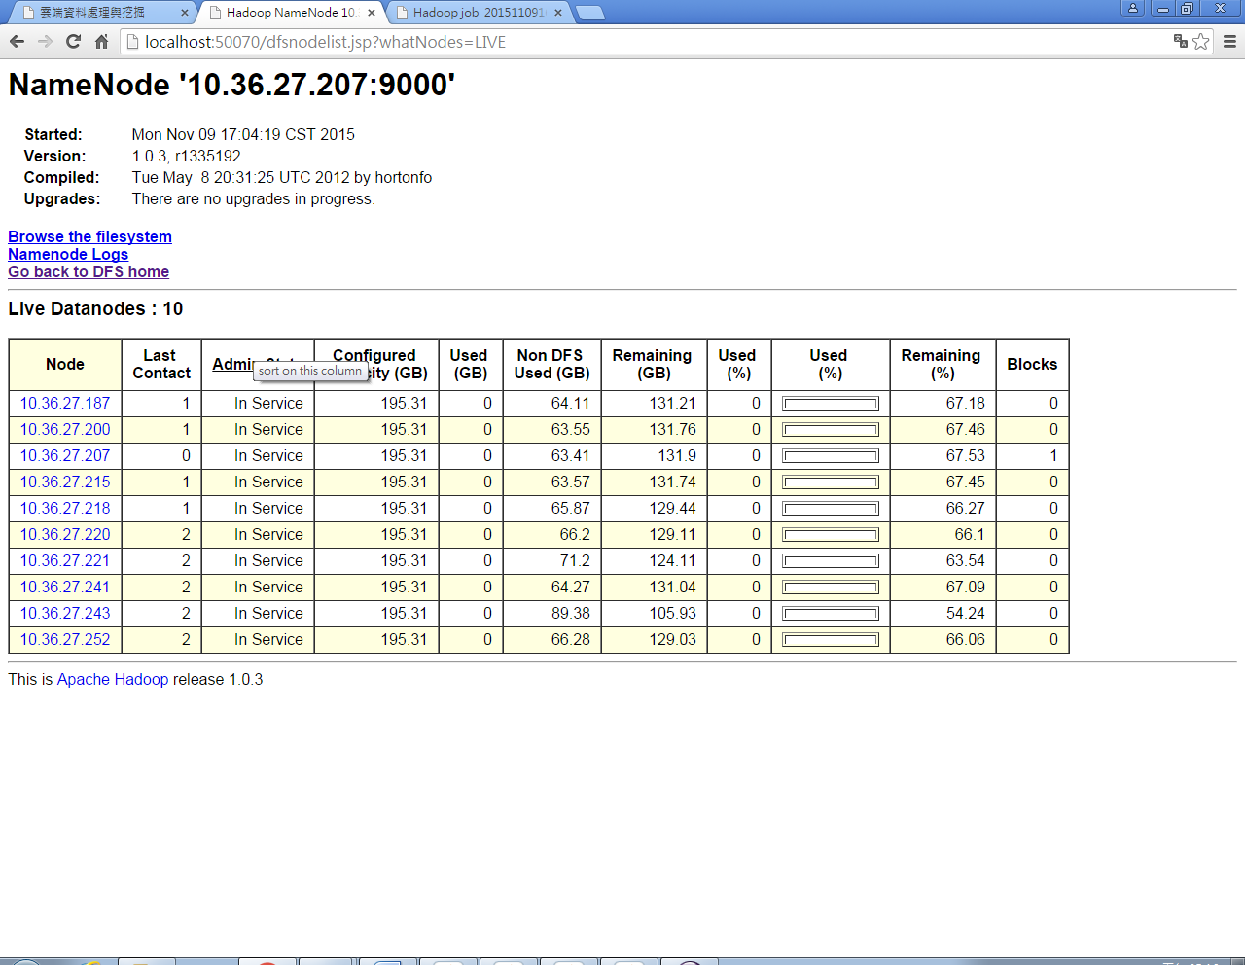

**項目： 2014/1~12月**

**執行時間：5分鐘45秒**

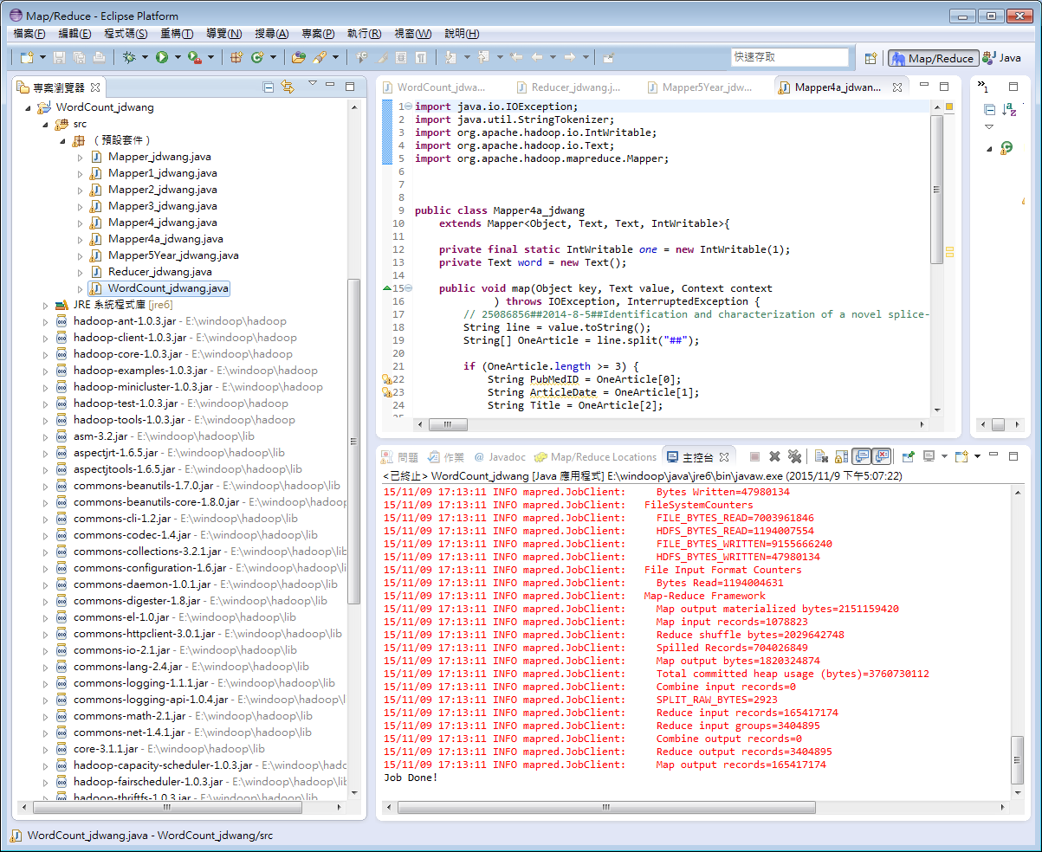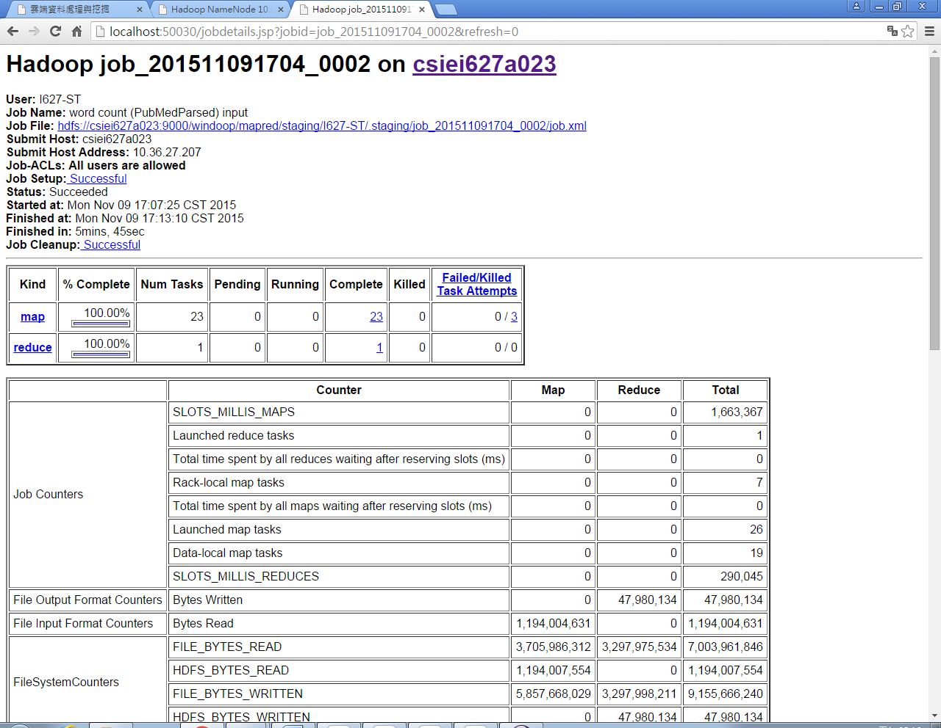

* 容錯實驗

4台執行錯誤：10.36.27.212錯誤

在四台多機運算中，關掉其中一台，結果還是不能運作，由於關掉之後，Master依舊會發派指令給關掉的那一台，而Master會一直等不到slave的回傳，導致卡在reduce那邊。

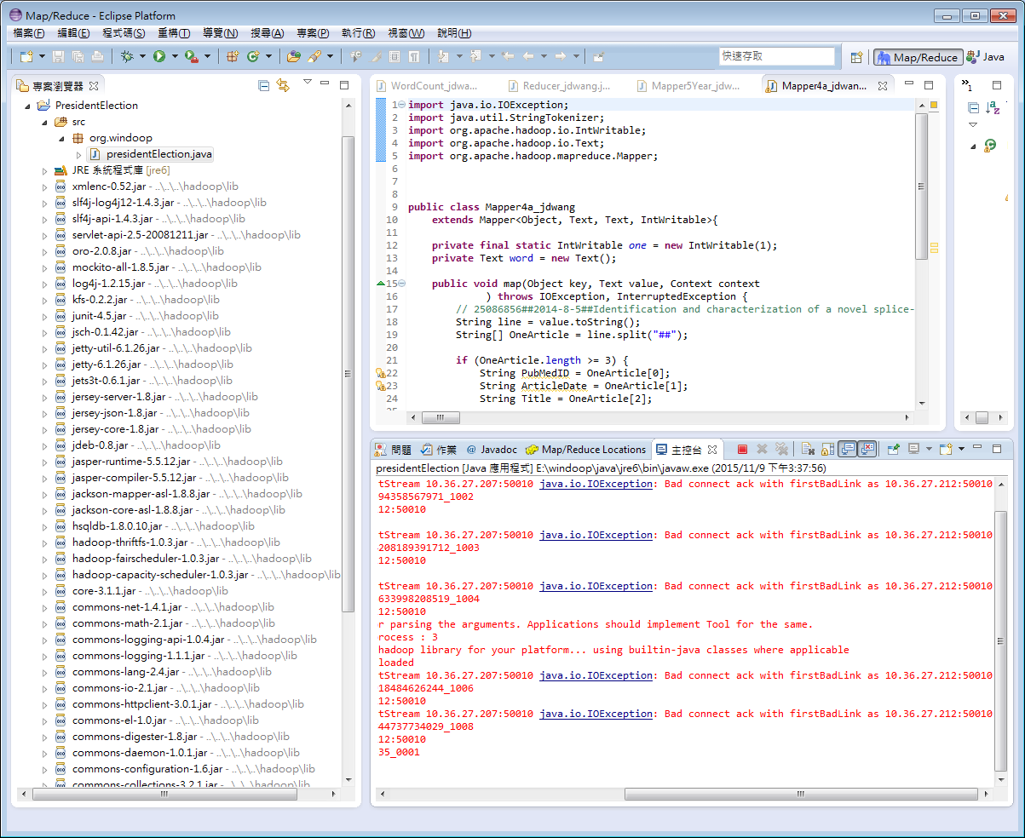

卡在reduce

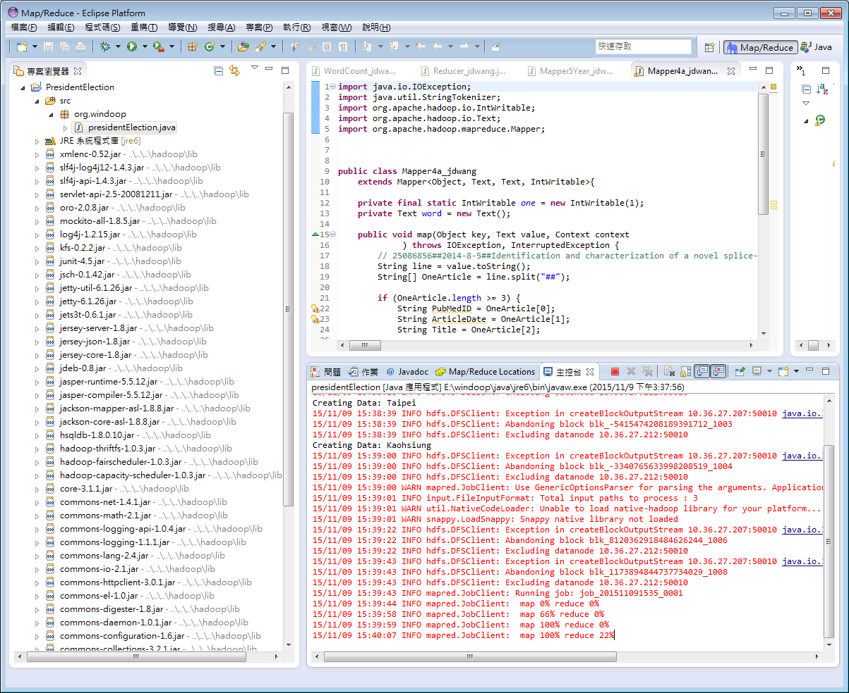

6台執行錯誤：10.36.27.234錯誤

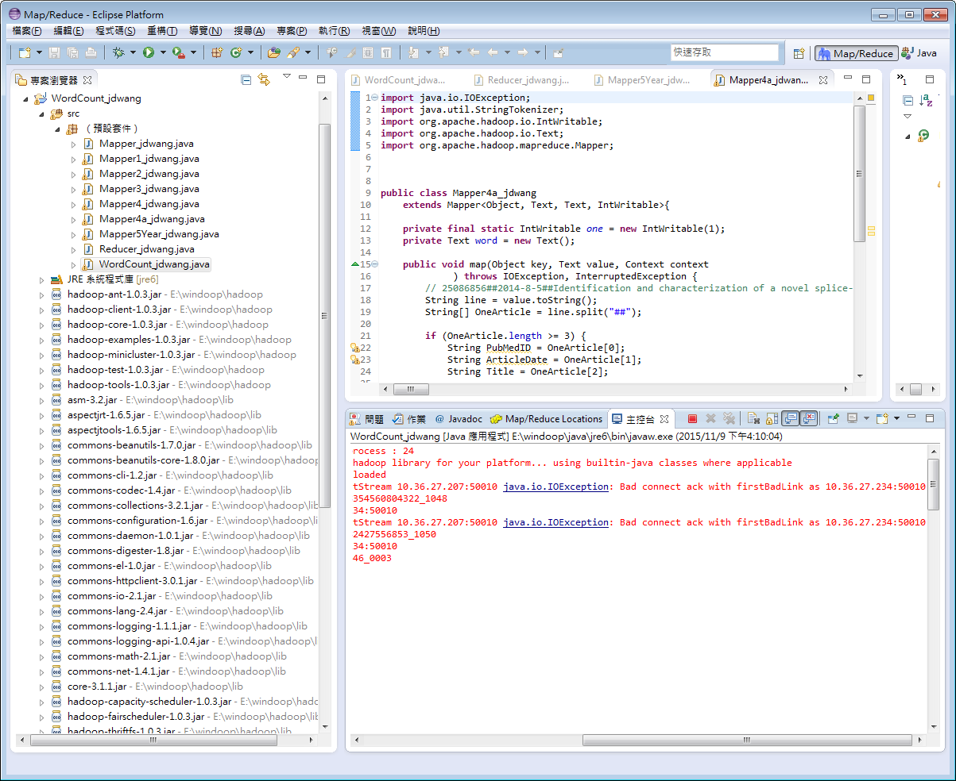

卡在reduce

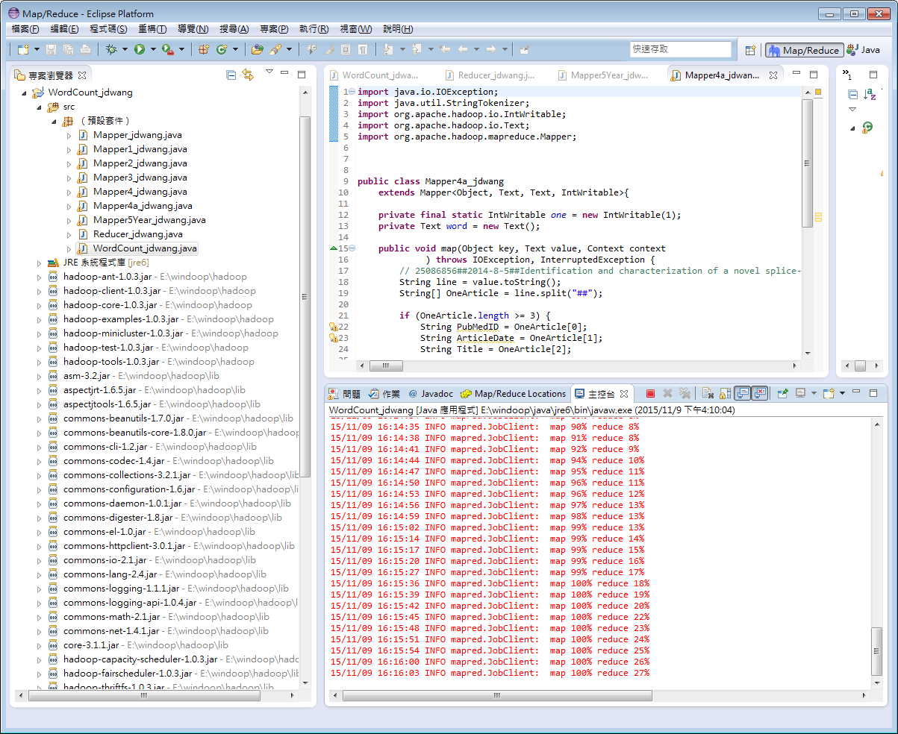

* Reduce Task測試

測試job.setNumReduceTasks(6);

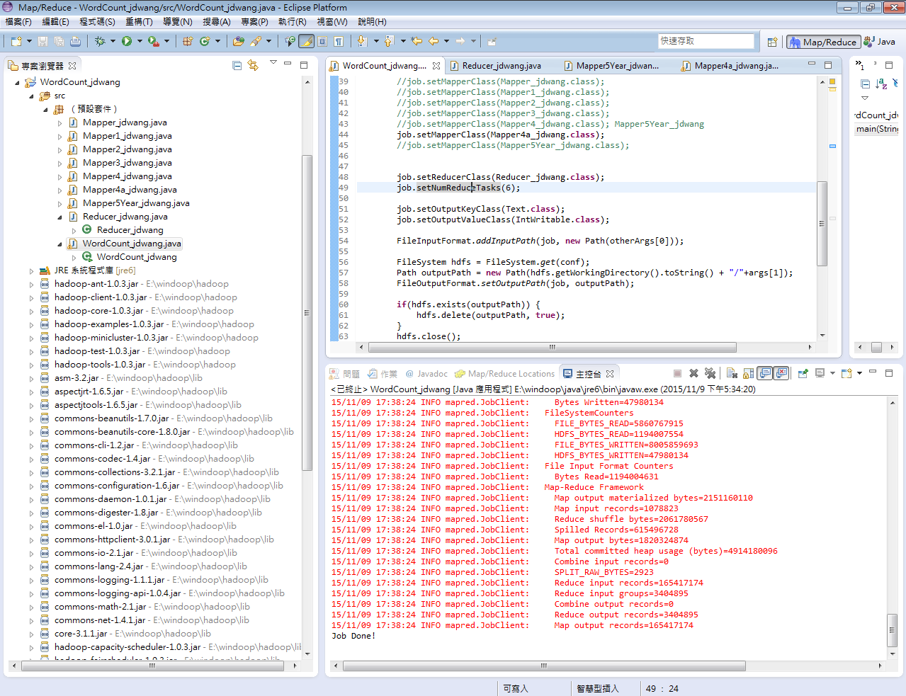

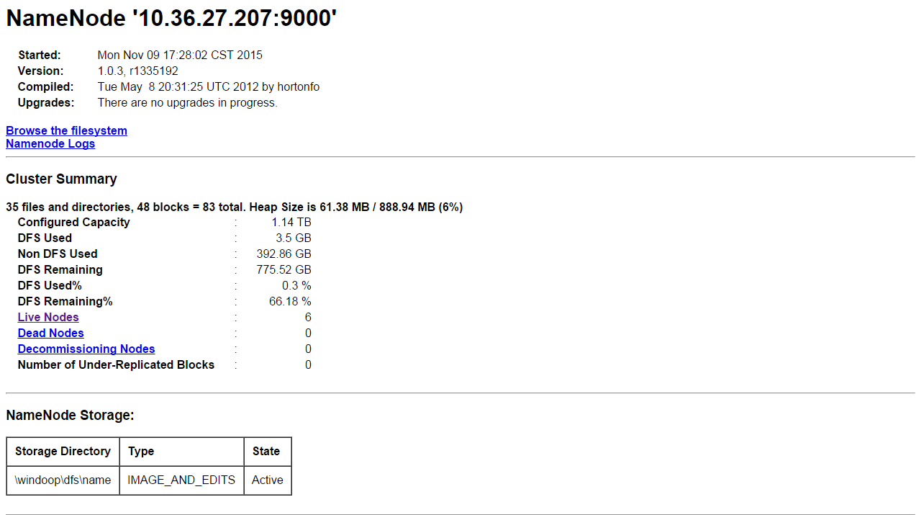

**項目： 2014/1~12月**

**執行時間：4分鐘02秒**

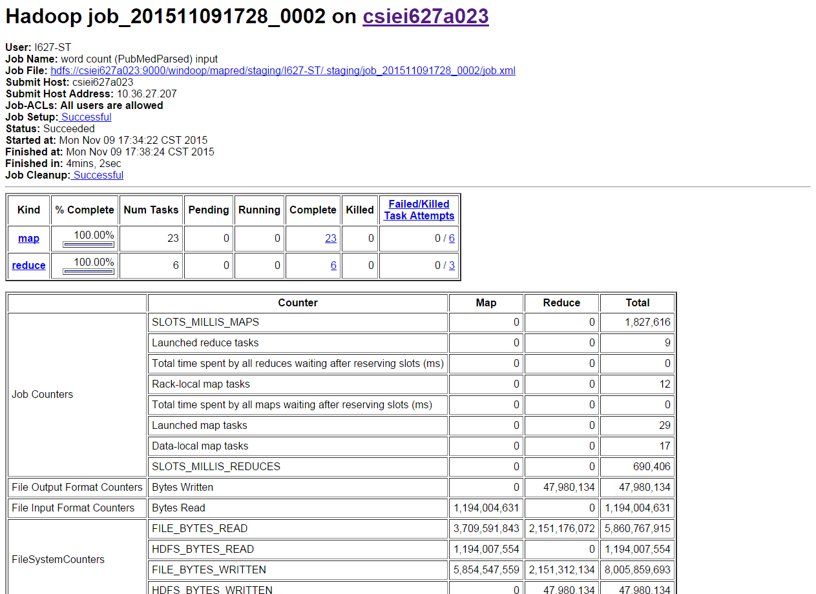

量化分析圖: 



1. **小組成員分配工作**

**洪子涵:**資料統整、機上操作、工作分配

**黃郁嵐:**資料紀錄、機上操作、容錯發現

**楊于萱:**量化數值、機上操作、控制變數

1. **個人貢獻度百分比**

資料統整 100%

機上操作 100%

工作分配 100%

資料紀錄 100%

容錯發現 70%

量化數值 70%

控制變數 80%

1. **個人心得**

一剛開始在做的時候，覺得應該很輕鬆。因為上次有成功連上的經驗，沒想到到教室在測試連線的時候，卻出乎意料該做的步驟都做了，卻沒有辦法連線成功。後來才發現是「上次結束後沒有按CLEAR清除紀錄」就直接關機，導致連線失敗。直到重新關了軟體之後，才成功連上，但也絕非是CLEAR的問題，有時候是主機的問題。主機是初始的，但更改設定後，有連上但是會掛機或連線不穩，在其面的容錯實驗中有紀錄。